МІНІСТЕРСТВО ОСВІТИ І НАУКИ УКРАЇНИ
ЗАПОРІЗЬКИЙ НАЦІОНАЛЬНИЙ УНІВЕРСИТЕТ
Факультет фізичного виховання, здоров’я та туризму
Кафедра туризму та готельно-ресторанної справи

КВАЛІФІКАЦІЙНА РОБОТА
магістра

на тему: «Методи оцінки якості обслуговування в готельних підприємствах»
«Methods for Assessing the Quality of Service in Hotel Enterprises»

Виконала: студентка 2 курсу,
групи 8.2429-1т-з
спеціальності 242 туризм
освітньої програми туризмознавство
Пенська В.А.

Керівник: к.п.н., доцент кафедри туризму та готельно-ресторанної справи
Сидорук А.В.
Рецензент: к.н.ф.в.с., доцент кафедри ТМФВ Соколова О.В.

Запоріжжя - 2020

МІНІСТЕРСТВО ОСВІТИ І НАУКИ УКРАЇНИ
ЗАПОРІЗЬКИЙ НАЦІОНАЛЬНИЙ УНІВЕРСИТЕТ
Факультет фізичного виховання, здоров’я та туризму
Кафедра туризму та готельно-ресторанної справи
освітній рівень магістр
спеціальність 242 туризм

ЗАТВЕРДЖУЮ:
Завідувач кафедри туризму та готельно-ресторанної справи
__________ Н. В. Маковецька
(підпис)
«____» __________ 2020 року
ЗАВДАННЯ
НА КВАЛІФІКАЦІЙНУ РОБОТУ
_____________Пенської Валерії Андріївни__________________
(прізвище, ім’я, по-батькові)
1.Тема роботи (проекту) «Методи оцінки якості обслуговування в готельних підприємствах», керівник роботи (проекту) Сидорук А.В., затверджена наказом ЗНУ від «30» червня 2020 року № 925-С.
2. Строк подання студентом роботи (проекту) «01» грудня 2020 року.
3. Вихідні дані до проекту (роботи). В ході дослідження нами виявлено, що необхідно проводити . Готельні послуги є систематизуючими в комплексі туристичного обслуговування, вони посідають належне місце у формування обсягу робіт для транспорту, роздрібної торгівлі, ресторанного господарства, страхування, культури, екскурсійного обслуговування тощо Ця обставина обумовлює необхідність приділяти розвитку готельного бізнесу, підвищенню якості готельних послуг, створенню систем менеджменту якості належну увагу. 4. Зміст розрахунково-пояснювальної записки (перелік питань, що їх належить розробити):
1.Схарактеризувати сутність і значення поцесу оцінювання якості обслуговування.
2.Визначити методи оцінки якості обслуговування в підприємствах готельного господарства.
3.Виконати оцінку якості обслуговування та його можливе вдосконалення на прикладі готелю «Laguna Lazurne».
5. Перелік графічного матеріалу (з точним зазначенням обов’язкових креслень): 10 таблиць, 12 малюнків, 82 літературних посилання, 15 додатків.
6. Консультанти роботи (проекту)
Розділ | Консультант | Підпис, дата
 |  | Завдання видав | Завдання прийняв
Розділ 1 | Сидорук А.В. | 10.09.2020 | 10.09.2020
Розділ 2 | Сидорук А.В. | 08.10.2020 | 08.10.2020
Розділ 3 | Сидорук А.В. | 16.11.2020 | 16.11.2020
7. Дата видачі завдання «___» __________ 202_ року.
КАЛЕНДАРНИЙ ПЛАН
№  з/п | Назва етапів дипломного проекту (роботи) | Строк виконання етапів проекту (роботи) | Примітка
1. | Вступ. Вивчення проблеми, опрацювання джерел та публікацій. | Вересень 2020 р. | виконано
2. | Написання першого розділу | Вересень 2020 р. | виконано
3. | Написання другого розділу | Жовтень 2020 р. | виконано
4. | Написання третього розділу | Листопад 2020 р. | виконано
5. | Написання висновків, комп’ютерний набір роботи | Листопад 2020 р. | виконано
6. | Попередній захист дипломної роботи на кафедрі | Листопад 2020 р. | виконано

Студент______________________________В.А. Пенська
(підпис)
Керівник роботи (проекту)_____________А.В. Сидорук
(підпис)
Нормоконтроль пройдено
Нормоконтролер ____________________Е.А. Криволапов
(підпис)

РЕФЕРАТ

Кваліфікаційна робота - 95 сторінок, 10 таблиць, 12 малюнків, 82 літературних посилання, 16 додатків.
Метою роботи є визначення якості обслуговування в готельному підприємстві за допомогою використання методів оцінювання.
Об’єкт дослідження - діяльність готельного підприємства.
Предмет дослідження - якість обслуговування в готелі «Laguna Lazurne».
Методи дослідження. В процесі дослідження використовувалися методи кількісного і якісного аналізу; синтезу; порівняння; теоретичного узагальнення.
Готельне господарство є одним із найголовніших факторів і основною складовою туристичної інфраструктури, відіграє провідну роль у презентації вітчизняного туристичного продукту на світовому ринку туристичних послуг. Досвід економічної діяльності останніх років у готельному господарстві свідчить про низьке підвищення якісних параметрів оцінки обслуговування, а в окремих випадках якість обслуговування навіть дещо погіршилась, що зумовлює об’єктивну необхідність почати, розробки і використання системи оцінювання та контролю якості послуг у кожному готельному підприємстві.
Зміст кваліфікаційної роботи полягає у виконанні аналізу сутності якості обслуговування, характеристиці окремих методів оцінки якості обслуговування в готелі і, на основі отриманої інформації, можливість перспективи удосконалення якості обслуговування.

ТУРИЗМ, ГОТЕЛЬНЕ ПІДПРИЄМСТВО, МЕТОДИ ОЦІНКИ ЯКОСТІ, ОБСЛУГОВУВАННЯ, СТАНДАРТИ ОБСЛУГОВУВАННЯ.
ABSTRACT

Thesis is 95 pages, 10 tables, 12 pictures, 82 references, 16 applications.
The purpose of the work is to determine the quality of service in the hotel business through the use of evaluation methods.
The object of research is the activity of a hotel enterprise.
The subject of research - the quality of service at the hotel "Laguna Lazurne".
Research methods. The study used methods of quantitative and qualitative analysis; synthesis; comparison; theoretical generalization.
The hotel industry is one of the most important factors and the main component of the tourist infrastructure, plays a leading role in the presentation of the domestic tourist product on the world market of tourist services. The experience of economic activity in recent years in the hotel industry shows a low improvement in the quality of service evaluation, and in some cases the quality of service has deteriorated, which makes it necessary to start, develop and use a system of evaluation and quality control in each hotel.
The content of the qualification work is to analyze the essence of service quality, the characteristics of individual methods of assessing the quality of service in the hotel and, based on the information received, the possibility of improving the quality of service.

TOURISM, HOTEL ENTERPRISE, QUALITY ASSESSMENT METHODS, MAINTENANCE, SERVICE STANDARDS.

ПЕРЕЛІК УМОВНИХ ПОЗНАЧЕНЬ, ОДИНИЦЬ, СИМВОЛІВ, СКОРОЧЕНЬ І ТЕРМІНІВ

Р - рік;
Ін - інші;
% - відсоток;
ISO - Infrared Space Observatory (міжнародна організація по стантартизації);
UNWTO - Всесвітня туристична організація;
ЄЕС - Європейська економічна спільнота;
ЄФУЯ - Європейський фондуправління якістю;
УАЯ - Українська асоціація якості;
СУЯП - Система управління якістю послуг;

ЗМІСТ

ВСТУП 8
РОЗДІЛ 1 10
ТЕОРЕТИЧНІ ОСНОВИ ОЦІНКИ ЯКОСТІ ОБСЛУГОВУВАННЯ В ГОТЕЛІ 10
1.1 Сутність, значення поняття «оцінка якості обслуговування» в готельному підприємстві. 10
1.2 Стандарти якості обслуговування в Світовому готельному господарстві 22
1.3 Способи і методи оцінки якості готельних послуг. 36
РОЗДІЛ 2 47
ЗАВДАННЯ, МЕТОДИ ТА ОРГАНІЗАЦІЯ ДОСЛІДЖЕННЯ 47
2.1 Мета та завдання дослідження 47
2.2 Методи дослідження 47
2.3 Організація і проведення дослідження 47
2.3.1 Характеристика діяльності готелю «Laguna Lazurne» 51
РОЗДІЛ 3 55
РЕЗУЛЬТАТИ ДОСЛІДЖЕННЯ 55
3.1 Аналіз якості обслуговування в готелі «Laguna Lazurne» 55
3.2 Перспективи вдосконалення якості обслуговування в готелі «Laguna Lazurne» 66
ВИСНОВКИ 71
ПЕРЕЛІК ПОСИЛАНЬ 72
ДОДАТКИ 79

ВСТУП

Актуальність теми. Готельні послуги складають значну частину нашого життя, мають специфічний характер, тобто сполучають у собі економічний, соціальний, виховний і естетичний чинники. У зв'язку з цим виникає множина готельних підприємств.
Готельний бізнес залучає українських підприємців невеликими стартовими інвестиціями, швидким терміном їх окупності, постійним попитом на послуги, високим рівнем рентабельності понесених при цьому витрат. Проблема якості надання готельних послуг є дуже актуальною для готелів в умовах ринкової економіки, оскільки ті готелі, що не приділяють уваги забезпеченню якості, приречені на банкрутство. Будь-які інвестиції в модернізацію готелів доцільні лише в тому випадку, якщо готель надаватиме якісні послуги, що користуватимуться попитом у споживачів.
У наданні готельних послуг найважливішу роль відіграють питання якості. Без якісного обслуговування готель не здатний досягти своїх основних цілей. Світова практика розвитку різних готельних корпорацій і ланцюгів, як правило, свідчить, що отримання прибутку є результатом високої якості обслуговування.
Дослідження показують, що головним чинником вибору клієнтом готелю ще раз є якість наданого йому обслуговування. Якщо привабити нового гостя можна якісною рекламою чи розкішним інтер'єром, то вдруге він прийде тільки завдяки професійній роботі персоналу і високій якості обслуговування.
У наш час готельна індустрія являє собою галузь із високим рівнем конкуренції. У готельному господарстві слово «сервіс» означає систему заходів, що забезпечують високий рівень комфорту, що задовольняють найрізноманітніші побутові, господарські та культурні запити гостей. Важливим відповідальним завданням для готелів є створення репутації підприємства високої якості обслуговування. В умовах сьогоднішньої конкуренції підприємства індустрії гостинності, якщо вони хочуть вижити, не можуть більше спиратися на традиційні неефективні консервативні форми культури виробництва.
Важливою проблемою готельного господарства України є відсутність у готелях маркетингових відділів та відділів з управління якістю послуг. Закладам розміщення великих міст складають конкуренцію приміські готелі з нижчими цінами та високим рівнем якості наданих послуг, що не поступаються відомим світовим готелям. Управління якістю послуг повинно передбачати вивчення ринку послуг гостинності, проведення маркетингових досліджень відповідно з якими покращення якості готельних послуг повинно здійснюватись відповідно до потреб споживачів.
Аналіз останніх досліджень та публікацій. Питання управління якістю все частіше стають предметом сучасних наукових досліджень, про що свідчить критичний аналіз наукових поглядів з окресленої проблематики. Питанням діяльності та розвитку готельного господарства присвячено наукові праці вітчизняних і зарубіжних авторів: С. Байлика, Р. Браймера, О. Дуровича, М. Кабушкіна, В. Карсекіна, В. Квартальнова, Н. Кузнєцової, Л. Лук'янової, Л. Нечаюк, Г. Папіряної, Н. Телеш, Т. Ткаченко, Д. Уокера, О. Чудновського та ін.
Питаннями якості готельних послуг і обслуговування клієнтів займались українські та іноземні автори, серед яких: В. Азаров, С. Байлик, Ю. Васков, Л. Іванова, В. Линчук, А. Умнов, В. Федорченко, Т. Туліба.
Отже, актуальність теми є очевидною. Без якісного обслуговування готельне підприємство має ризик лишитись гостей, а також буди на грані банкрутства.
Об’єкт дослідження - діяльність готельного підприємства.
Предмет дослідження - якість обслуговування в готелі «Laguna Lazurne».

РОЗДІЛ 1

ТЕОРЕТИЧНІ ОСНОВИ ОЦІНКИ ЯКОСТІ ОБСЛУГОВУВАННЯ В ГОТЕЛІ

  - Сутність, значення поняття «оцінка якості обслуговування» в готельному підприємстві.

Якість обслуговування – це сукупність властивостей і рівня корисності послуг, що спричиняє можливість якнайповніше задовольняти потреби гостей. Інакшими словами, це – відповідність наданих послуг очікуваним або встановленим стандартам. Саме тому стандарти, їх справжня форма і зміст є критерієм якості обслуговування у готельному підприємстві [26]. Критерій оцінки якості наданої послуги для гостя - це рівень його задоволенності, інакше відповідність між отриманим і очікуваним. А критерієм рівня задоволення гостя є саме його бажання повернутися ще раз і порадити обраний ним готель для відпочинку своїм друзям і знайомим [58].
Принципи та елементи системи якості, які охоплюють усі процеси, потрібні для забезпечення ефективності надання якісного облуговування, включаючи аналіз послуг, встановлює «ДСТУ ISO 9004-2-96 Управління якістю та елементи системи якості. Частина 2. Настанови щодо послуг». Саме цей стандарт розповсюджується на організації, установи, підприємства, в зокрема готельні, що діють на території України, незалежно від форм власності [52].
Таким чином, якість обслуговування в готельному господарстві - поняття комплексне, міцно пов'язане зі споживанням двох видів благ (товарів і послуг) і із двома видами відносин (матеріальних і нематеріальних) [12]. Нематеріальний елемент готельних послуг - це естетика, привабливість оточення, відчуття, комфорт, обслуговування, висока культура міжособистісного спілкування, доброзичливість та спокій. До матеріальних елементів належать товарно-матеріальні ресурси, номерний фонд та технологія надання послуг. Фізичні характеристики формують контактну зону, у якій в процесі обслуговування взаємодіють той, хто надає, і той, хто споживає послуги [3].
В готельних підприємствах якість обслуговування має свої особливості формування, а саме:
- неправомірно ототожнювати якість обслуговування та якість послуг;
- послуги задовольняють конкретні потреби, а не загальні;
- характерні особливості якості обслуговування. Характерними особливостями готельного обслуговування є:
- споживання готельних послуг збігається з їх створенням;
- оцінити якість послуг можна лише в процесі експлуатації;
- готельні послуги не підлягають збереженню та накопиченню;
- надаючи готельні послуги, працівник готельного підприємства має безпосередній контакт із гостем [61];
- у порівнянні з товарним ринком, де товар «йде» до покупця, в готельному підприємстві, навпаки, споживач «йде» до послуг готельного підприємства, а саме готельна послуга не підлягає перенесенню;
- попит на готельні послуги дуже залежить від життєдіяльності гостей; для готельного підприємства специфічні добові, тижневі, місячні, річні коливання попиту [28].
Рівень підвищення якості обслуговування готельного господарства має великий вплив на діяльність самого готелю, гостей та національної економіки [8]. Якщо готельне підприємство надає якісне обслуговування це надає можливість збільшенню обсягу реалізації, рентабельності готельного підприємства, зростання престижу готелю.
Високий рівень якості обслуговування гостя, насамперед визначається колективними зусиллями персоналу усіх служб готельного підприємства [80], пильна увага адміністрації щодо роботи обслуговуючого персоналу, вивчення нових форм і методів обслуговування та їх удосконалення, впровадження обміну досвідом та нових ідей до діяльності готелю, наявністю сучасного устаткування, розширення асортименту послуг та удосконалення якості надання послуг [10].
Метою обслуговуючого персоналу готелю є створення комфорту та дружелюбної атмосфери с гостями, найбільша вірогідність отримати прихильність гостя саме завдяки, наприклад, звертанню до нього по імені. Гості та обслуговуючий персонал готелю повинні формувати свої взаємовідносини на довірі та повазі один до одного, інакше кажучи, стати так званими діловими партнерами [45]. Слід, щоб керівництвом готелю було створено комфортні умови, для того щоб гості готелю мали змогу звернутися до персоналу у будь-який час з будь-якою проблемою і йому надали необхідну домогу. Саме наведений вище рівень обслуговування стає гарантією успіху і конкурентоздатності на ринку готельних послуг. Постійна увага до кожного гостя є запорукою успіху [22].
Готельне господарство надає послуги вітчизняним та іноземним гостям. Саме тому найголовнішим правилом для обслуговуючого персоналу є поважне ставлення до будь якої релігії, традицій та способу мислення, а також вміння спілкуватись без перешкод [26]. Одним із важливих критеріїв якісного обслуговування є персонал, який знає декілька мов і не має бар’еру спілкування. У готелях категорії «1 зірка» робітникам служб приймання-розміщення достатньо лише знати одну іноземну мову, так само як і в готелях категорії «2 зірки». У готелях класу «3 зірки» увесь обслуговуючий персонал має знати дві мови це я мінімум, для «4 зірки» так само, але рівень знань має бути вищим. А в готелях категорії «5 зірок» усі працівники готелю, а саме які мають безпосередньо контакт із гостем, повинні знати три іноземні мови. Недостатня кількість знань однієї або більше мов є основною причиною порушення культури спілкування, а також і етикету мовлення [69].
На сьогоднішній день практики мають таку думку, що саме стратегія роботи готельного підприємства, тип людей, що створюють зв'язок, систему й методи керування, як правило, віддзеркалюють корпоративну культуру підприємства [48]. Саме культура формує основні правила, і практику ділової активності підприємства. Корпоративна культура може розвиватися, а також отримувати зміни завдяки впливу неформальних груп у межах готельного підприємства абож зовнішньо управлінської ланки. Головна людина на підприємстві, що формує свою корпоративну культуру, безумовно це керівник. Одним із найголовніших завдань керівника - сприяти відповідній поведінці персоналу готелю і мети готельного підприємства та його стратегій [31]. Дуже важливе формування стратегічних конкурентних переваг - а це саме, персонал готелю повинен надавати більш якісне обслуговування, а ніж конкуренти, та гості готелю повинні отримувати більше ніж вони очікують. Очікування формуються на основі досвіду гостей, наданної їм інформаціїї та відгукам. Якщо обслуговування не відповідає очікуванням гостей, то гості втрачають довіру та інтерес до готелю та відпочинку у ньому, а якщо відповідає або перевершує, гості зазвичай ще раз обирають цей готель для вдпочинку [7]. Корпоративна культура стає механізмом впливу на персонал і містить у собі формальну й неформальну системи цінностей підприємства. Слід сформувати корпоративну програму, яка відбивала б показувала про те, яким керівництво хоче бачити підприємство стосовно гостей, партнерів, персоналу, ця програма має сприяти позитивному настрою у колективі та в середині готельного підприємства [9].
Культура обслуговування, надійність, чіткість, швидкість, професіоналізм - це все сприяє для створення позитивного іміджу готельного підприємства. Необхідно враховувати всі складові іміджу організації, а саме [71]:
1. Імідж персоналу (це зовнішній вигляд, професіоналізм, культура спілкування, рівень ділового спілкування);
2. Рівень корпоративної культури (система цінностей, вірувань, переконань, правил, традицій, що є в готельному підприємстві та визначають поведінку та рівень кожного його працівника) [66];
3. Стиль управління організацією (демократизація процесів управління, формування команди);
4. Створення зворотнього зв’язку, який дозволяє перевірити, чи є дієвими стилі управління та виявлення рівню іміджу [49].
Сприйняття гостем якісного готельного обслуговування - це формування в його свідомості певного образу відмінностей між очікуваним і фактично одержаним обслуговуванням, можлива також зміна цього образу у негативну абож у позитивну сторони (через сприйняття і оцінку істотних властивостей одержаного обслуговування), в емоційний настрій по відношенню до відпочинку у готелі (рис.1.1).
Сильний позитивний настрій - високий рівень задоволеності, висока якість обслуговування.
Сильний негативний настрій - високий рівень незадоволеності, низька якість обслуговування. Кількісна характеристика цього настрою є оцінкою якості обслуговування [7].
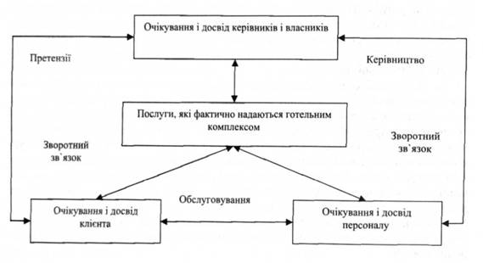
Рис. 1.1 Сприйняття відвідувачем якісного готельного обслуговування

Незалежно від зусиль готельного підприємства, для підтримування високої якості послуг провідна ідея управління якістю пов’язується з орієнтуванням на гостя, повне забезпечення його вимог та надання допомоги [37].
Механізм управління якістю готельних послуг повинен орієнтуватися на управління керівництвом, вирішення управлінських рішень, планування певних дій для обслуговуючого персоналу та реалізацію готельних послуг високого рівня якості [53]. У міждержавному досвіді щодо визначення якості обслуговування виділяється два підходи:
- якість обслуговування визначається на основі оцінки корисних характеристик процесу надання послуг;
- оцінка недоліків в процесі обслуговування гостей.
Згідно першого підходу критерієм високої оцінки якості обслуговування у готелях є наявність корисних властивостей і особливостей процесу надання послуг, які зумовлюють задоволення у гостей [65].
Сутність другого підходу базується на відсутністі недоліків обслуговування, що надає змогу досягненню високого рівня якості обслуговування. Щодо визначення структури якості обслуговування, насамперед, виділяється японський і американський підходи [62]. Японські фахівці виділяють п’ять структурних категорій якості обслуговування (табл. 1.1).
Таблиця 1.1
Категорії якості обслуговування (на думку японських вчених)
Категорії якості | Вимоги
1 | 2
Внутрішня якість (непомітна для споживачів) | Виявляється у якості організації послуг, технології обслуговування, функціональній взаємодії підрозділів.
Матеріальна якість (помітна для споживачів) | Відображається в особливостях оформлення інтер’єру.
Продовження табл. 1.1
Нематеріальна якість | Представлена рівнем загального комфорту, естетичним оформленням, наявністю музичного оформлення, реклами.
Психологічна якість | Проявляється у дотримуванні принципів гостинності обслуговуючим персоналом.
Тривалість обслуговування | Охоплює час очікування, оперативність та швидкість обслуговування.

Щодо американських фахівців, то вони розглядають якість обслуговування у складі таких категорій та вимог, які наведенні нижче у (табл.1.2).
Таблиця 1.2
Категорії якості обслуговування (на думку американських вчених)
Категорії якості | Вимоги
1 | 2
Внутрішня якість (непомітна для споживачів) | Виявляється у якості організації послуг,технології обслуговування,функціональній взаємодії підрозділів.
Матеріальна якість (помітна для споживачів) | Відображається в особливостях оформлення інтер’єру.

Продовження табл. 1.2
Нематеріальна якість | Представлена рівнем загального комфорту, естетичним оформленням, наявністю музичного оформлення, реклами.
Психологічна якість | Проявляється у дотримуванні принципів гостинності обслуговуючим персоналом.
Тривалість обслуговування | Охоплює час очікування, оперативність та швидкість обслуговування.

Якість готельного обслуговування має загальні особливості нематеріального виробництва і характеризується деякими критеріями: невідчутність, нездатність до зберігання, мінливість у дотриманні якісних показників [60]. Готельні послуги є невідчутними для гостей, оскільки не зумовлюють отримання матеріальних благ, вони не існують до їх надання. Через те, що послугу неможливо відчути саме це неуможливлює оцинку якості до споживання, якість можна порівняти лише після одержання вигоди [79].
З кожним роком вимоги та смаки гостей змінюються. Причому, чим вища культура і якість обслуговування гостей, тим вищий імідж готельного господарства, тим привабливішим воно є для гостей, тим успішніша діяльність готельного підприємства [38].
Культура поведінки обслуговуючого персоналу готельного підприємства містить у собі всі складові зовнішньої і внутрішньої культури, а саме: правила стосунків і звертання, уміння правильно виражати свої думки, дотримуватися мовного етикету. Ввічливість свідчить саме про культуру людини, її ставлення до роботи і колективу [43]. Для працівників готельного підприємства необхідно бути тактовним у взаєминах з гостями, постійно пам'ятати про повагу до людини.
Тактовна поведінка обслуговуючого персоналу готельного підприємства складається з ряду факторів. Головний з них - це не помічати помилки і недоліки у поведінці гостей, не акцентувати увагу на ці помилки, не виявляти зайвої уваги до одягу гостей, звичаїв, традицій тощо [49]. Не бажано задавати зайвих запитань, розповідати про свої справи, виявляти настирливість. Не можна показувати свою емоційність до гостя, робити некоректні зауваження, читати мораль, висловлювати різні претензії, ставити запитання щодо особистого життя гостя. Працівникам готельного підприємства необхідно вести себе тактовно і відносно гостей - не можна запитувати про їх мету візиту, а також заходити в номер без їх дозволу [35].
Тактовність виявляється і в увазі до проблем гостя у випадку, коли гість занедужав, наприклад, надати допомогу у придбанні ліків, зателефонувати, тощо [53]. Особливо більшу увагу треба приділяти до людей похилого віку, пробачити їхні вади - адже люди похилого віку часто неуважні, забудькуваті і вразливі. Нетактовність виявляється по-різному. Нетактовно поводиться той, хто із галасом входить в приміщення. Позбавлений такту і той, хто все починає засуджувати, завжди чимось незадоволенний [55]. Крайня нетактовність - це відверта цікавість до гостей готелю. Гідність і скромність - обов'язкові для працівників готельного підприємства риси характеру.
Культура поведінки і спілкування пов'язані з поняттям «культури мови» [59]. Обслуговуючий персонал готельного підприємства має грамотно та чітко висловлювати свої думки. Культуру мови, як і тон, потрідно конролювати постійно. Культура мовного етикету вимагає від персоналу не лише уміння говорити, але й уміння слухати. Уважно вислухати співрозмовника, не перебиваючи його, і виявляти при цьому щире співчуття - це велике мистецтво [75].
Всесвітньо відомі готельні ланцюги славляться своїми високими стандартами обслуговування, тому що їх персонал володіє багатьма навиками обслуговування та високими професійними навичками [12]. Але не завжди працівники пристипують до роботи у готелі з набутими бездоганними якостями для обслуговування, які б давали їм змогу вільно спілкуватися з гостями та допомагати їм у вирішенні всіх важливих питань. Саме тому у будь-якому випадку персонал проходить певну підготовку та навчання на підприємстві [28]. Система навчання нового обслуговуючого персоналу та підтримки достатньо високого рівня професійних навиків решти персоналу має бути побудована досить чітко та ретельно. Дуже великий вклад у підпримку високого професійного рівня культури робить систематичне проведення тренінгів [56]. Тренінги, як правило, повинні проводитися для вирішення певних, чітко сформованих питань, або ж при виникненні певних проблем, вирішення яких потребує негайного втручання та коригування з боку керівництва. Особливо ефективний вплив має проведення тренінгів під час навчання нового обслуговуючого персоналу. Таке навчання дає можливість ознайомити персонал з умовами, в яких йому потрібно буде працювати. Є ситуації, коли саме навчання персоналу дозволяло вирішувати проблемні ситуації, які виникали в готельному підприємстві [43]. Існує 3 напрями розвитку персоналу (рис.1.2).
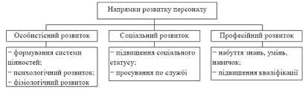
Рис. 1.2 Напрями розвитку персоналу
Людські ресурси найбільш важливий ресурс у будь-якому готельному підприємстві - облуговуючий персонал, оскільки поведінка і робота кожного співробітника впливають на надання якісного обслуговування та якісних послуг [45]. З метою надання стимулу для персоналу, його зростання, встановлення необхідних взаємин і виконання роботи керівництво повинне:
- підбирати співробітників на основі їхньої здатності задовольняти кваліфікаційним вимогам, встановленим для певного виду роботи;
- забезпечувати комфортні умови роботи, що сприяють найкращому виконанню персоналом своїх обов'язків, а також спокійні ділові взаємини;
- реалізовувати можливості кожного співробітника готелю, використовуючи послідовні, творчі методи роботи і можливості щодо більшого залучення до роботи з забезпечення якості;
- забезпечити чітке розуміння співробітниками своїх завдань і цілей, включаючи їхній вплив на якість [57];
- звертати увагу на те, щоб весь персонал готелю відчував те, що він причетний і маж вплив на якість послуг, що надаються та обслуговування;
- заохочувати персонал до зусилль, спрямованності на підвищення якості, визнаючи заслуги і нагороджуючи за конкретні досягнення;
- періодично проводити оцінку критеріїв, що стимулюють облуговуючий персонал до забезпечення якості обслуговування;
- надання можливості підвищення по службі і зростання співробітників [31];
- впровадити систему планових заходів щодо підвищення професійних умінь і навичок персоналу.
На якісне обслуговування в готелі впливають такі фактори:
1. Стан матеріально-технічної бази, а саме: зручне планування, комфортне і якісне облаштування приміщень готелю, оснащення його загальнодоступних приміщень і житлових номерів комфортабельними меблями та сучасним устаткуванням, повні комплекти високоякісної білизни, сучасне та професійне кухонне обладнання, зручні ліфти та ін [9].
2. Прогресивна технологія обслуговування. Вона визначає порядок і способи прибирання загальнодоступних та громадських приміщень і житлових номерів; реєстрацію і розрахунок з гостями готелю та ін.
3. Високий професіоналізм і компетентність обслуговуючого персоналу, його уміння і готовність чітко, швидко і культурно надавати обслуговування для гостей готелю [43].
4. Управління якістю обслуговування, що передбачає розробку і впровадження стандартів якості, надання навчання персоналу, контроль, коригування, вдосконалення обслуговування з боку керівництва на всіх ділянках готелю. Це - є найважливішим фактором якості обслуговування в сучасних готелях.
Продукт індустрії гостинності виробляється та споживається одночасно, що обмежує можливість мати контроль над якістю послуг. Виробниче підприємство має час, щоб перевірити та усунути недоліки та дефекти, у сфері послуг переробити погано надану послугу не можливо [3]. (рис.1.3)
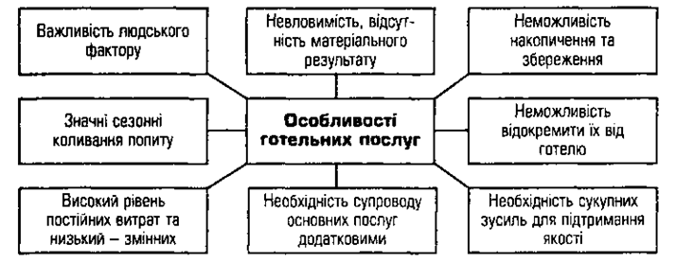
Рис. 1.3 Особливості готельних послуг

Завжди краще розв’язати проблему та впевнитися, що гість задо волений, ніж допустити, аби він розповів іншим гостям, поїхав з готелю розчарованим чи зробив антирекламу готелю серед друзів та знайомих.
Якість обслуговування з точки зору задоволення потреб споживача тісно пов’язана з маркетингом, оскільки в основі лежить орієнтація на потреби споживача [69]. Задоволення клієнта залежить від того, наскільки виправдались його очікування (рис.1.4).

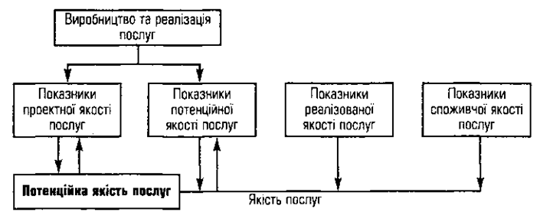
Рис. 1.4 Система формування якості готельних послуг

  - Стандарти якості обслуговування в Світовому готельному господарстві

Якість завжди була й залишається необхідною ринковою характеристикою готельного обслуговування, а оцінка якості обслуговування гостями готелю завжди буде визначати стратегію конкуренції готельних підприємств [51]. Американський фахівець в області якості А. Фейгенбаум у своїх статтях неодноразово підкреслював те, що 80-ті роки XX століття стали періодом коли рівень значення якості обслуговування дуже виріс. Вже наприкінці минулого десятиліття для 80% відвідувачів готелів якість стала на рівень або навіть більше важливою чим ціна. Для порівняння, наприклад, - в 70-х роках такого принципу дотримувалося лише 30% відвідувачів [21]. Саме тому в готельних підприємствах склалося стійке розуміння того, що самий ефективний спосіб якнайшвидше мати високий рівень реалізації своїх послуг - це поліпшити їх якість. Разом із тим, значення поняття «якість» на готельному ринку у кожний період суспільного розвитку визначається по-різному. Наразі зараз у країнах розвиненої ринкової економіки найбільшого поширення придбало розуміння змісту й складових категорій якості, що зафіксована в 33-х спеціальному термінологічному стандарті [16].
Міжнародної організації по стандартизації (ISO). Відповідно до основних ланків побудови й засобами наукового пізнання терміни «якість» і «послуги» повинні бути у взаємному об'єднанні. Зазвичай, розуміння послуга - це є матеріальний або не матеріальний результат діяльності або процесу готельного підприємства [23]. В сучасному світі функціонування та розвиток готельного господарства є значиним у забезпеченні високого іміджу та конкурентного рівня підприємств, важливим є оптимальне співвідношення «ціна - якість» послуг. Необхідно надати більшого значення покращенню якості обслуговування відповідно до міжнародних стандартів та вимог [37].
Вступ України до ЄЕС спонукає готельні підприємства не тільки до підвищення якості всього спектру послуг, а також й визначення досягнень у цьому з боку Європейського фонду управління якістю (ЄФУЯ). В 2004 р. Українська асоціація якості (УАЯ), вперше в Східній Європі, отримала від ЄФУЯ право самостійно зробити оцінку якості для підприємств, які є претендентами на отримання сертифікату «Визнання досконалості в Європі» [27]. Саме це було можливим після розробки та впровадження в Україні Комплексної системи оцінки та визнання рівнів досконалості підприємств і організацій, інтегрованої у відповідну схему ЄФУЯ на базі моделі, яку створила ця організація [23]. Модель досконалості ЄФУЯ розробили в 1991 р, і саме ця модель стала однією з трьох основних світових моделей, до яких також належать японська Модель Демінга й американська Модель Болдріджа (рис. 1.5). Європейська Модель досконалості є необхідним та дуже ефективним інструментом систематичної оцінки та відповідного вдосконалення підприємств (рис. 1.6). В теорії та на практиці розроблені моделі, які використовуються та розроблені для управління якістю послуг та обслуговування, які можна застосовувати у готельному підприємстві з урахуванням особливостей надання обслуговування та специфіки готельних послуг як продукту праці [46].

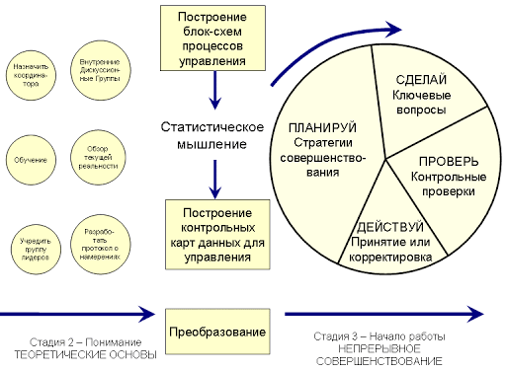
Рис. 1.5 Модель досконалості Демінга

Адже, методологічні підходи мають обмеження обґрунтуванням складу об’єктів управління якістю послуг, політики готельних підприємств у ланці якості за етапами життєвого циклу послуги, методів ефективного досягнення цілей, функцій стратегічного й тактичного керування, показників оцінювання та технології якісного обслуговування клієнтів на підприємствах готельного бізнесу тощо [33]. У той же час не існує методологічного методу для моделювання системи управління якістю готельних послуг, заснованого на принципах системності та складності. Іноземні експерти надають першочергове значення питанням готельних послуг, що, на їх думку, є головним фактором комерційного успіху компанії на ринку послуг. Японські вчені вважають, що споживачі є головною рушійною силою системи забезпечення якості [9].

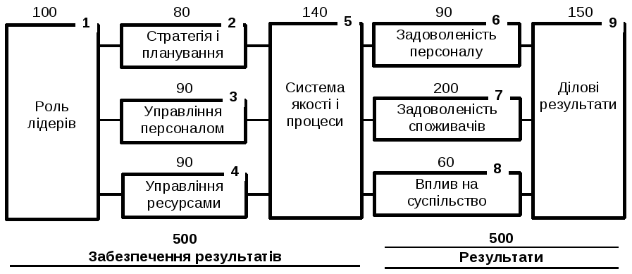
Рис. 1.6 Модель досконалості Болдріджа

Японські експерти вважають, що якість готельних послуг залежить від внутрішньої якості та інших категорій. Внутрішня якість представлена технологією надання послуг, обслуговуванням обладнання та роботою кожного підрозділу; якістю матеріалів, що відображаються в дизайні приміщень та меблів; нематеріальна якість, виражається загальним рівнем комфорту, можливостями реклами, музичним дизайном (тобто атмосферою обслуговування та естетичним задоволенням); психологічною якістю, що характеризується гостинністю, ввічливістю та доброзичливістю; тривалістю послуги, тобто часом очікування, ефективністю та сервісом швидкість [34].
Згідно із систематичним підходом американських експертів, повною якістю послуг у сфері готельного обслуговування вважається сукупність ознак та характеристик, що викликають задоволеність споживачів, технічну, функціональну та моральну, соціальну якість [5]. Технічна якість готельних послуг залежить від рішень в готельній логістиці, «ноу-хау», що використовується в обслуговуванні клієнтів, наявності машин та обладнання та інформаційних технологій в управлінні готельною індустрією. Якість функціонування оцінюється як здатність працівників виконувати свої обов'язки відповідно до стандартів обслуговування, що відображає корисні властивості готельних послуг та особливості процесу надання [29]. Моральна тобто соціальна якість визначається певними показниками. Водночас необхідно враховувати досвід готельного підприємства, результати соціології та дослідження ринку, громадську думку, що стало основою для привабливості підприємства та послуг для споживачів.
Комплексна якість обслуговування створює хороший імідж готелю для поточних та потенційних клієнтів, що відображається на сприйнятті реальних технологій обслуговування через порівняння з очікуваннями. Отже, якість готельних послуг слід трактувати як сукупність характеристик, характеристик послуг, що надаються [39]. Керівництво повинно визначити його рівень при створенні послуг та визначити ступінь задоволеності споживачів встановленими або передбачуваними потребами, включаючи безпеку людини та навколишнє середовище захист [81].
Якість обслуговування готельного підприємства - це шлях надання сукупності характеристик, ознак та властивостей послуг, пов'язаних із розміщенням споживача, наданням приміщень, місць для тимчасового проживання в готелі, харчування, розваг, праці тощо. Керівництво визначає створення відповідних послуг до встановлених або передбачуваних потреб відвідувачів [58].
Управління якістю - це безперервний процес, який впливає на виробництво шляхом постійного виконання логічних взаємопов’язаних функцій для забезпечення якості. Ці функції включають: взаємодію із зовнішнім середовищем, політику та плани щодо якості, навчання та мотивацію працівників, організацію якісної роботи, контроль якості, інформацію про якість, формулювання заходів, прийняття рішень та реалізацію послуг [14]. Якість залежить від багатьох випадкових, місцевих та суб'єктивних факторів. Потрібна система управління якістю, щоб ці фактори не впливали на рівень якості. Це не вимагає окремої та епізодичної роботи, але вимагає ряду заходів для постійного впливу на виробничий процес послуг для підтримання належного рівня якості [26].
П'ятирівнева модель якості послуг широко використовується в готельному господарстві, вона включає в себе:
Ступінь 1. Очікування клієнтів і реакція керівництва. Останнє не завжди можна зрозуміти, що клієнт очікує від обслуговування, які ставляться вимоги до послуг високої якості. Для усунення такого положення пропонується регулярне проведення маркетингових досліджень і активне використання маркетингової інформаційної системи [35].
Ступінь 2. Розуміння стандартів управління та якості послуг. Цей етап відбувається, коли менеджер знає потреби гостя, але не хоче задовольняти ці потреби. Активне використання маркетингу та творчого мислення може допомогти усунути проблеми такого масштабу.
Ступінь 3. Спеціалізація якості надання послуг і обслуговування. Це трапляється, коли менеджери розуміють потреби клієнтів та відповідні специфікації якості, але працівники не можуть або не хочуть надавати такий рівень обслуговування. У процесі відносин співробітник-гість помилки на цьому етапі будуть виявлені та мінімізовані за допомогою внутрішніх маркетингових планів [40].
Ступінь 4. Надання послуг та зовнішні зв’язки. Такий ступінь характеризується тим, що готель обіцяє більше в області зовнішніх зв’язків, а ніж може забезпечити. Це негативно впливає на імідж готелю і вимагає надавати такі послуги, які обіцяні.
Ступінь 5. Очікування та уявлення про надані послуги. Це трапляється, коли існує різниця між очікуваною та фактичною якістю готельних послуг. Досягнення відповідності очікуваній справжній якості - головне завдання маркетингу змішаної гостинності.
У сучасному менеджменті якості сформовано загальні моделі, що визначають основні елементи систем управління якістю послуг, і ці моделі можуть бути адаптовані до конкретних характеристик готельного господарства. До них належать модель Ф. Котлера «П'ять М» та модель Е. Демінга «Масовий цикл».
Модель управління «П'ять М» передбачає, що якість послуг досягається завдяки ефективному управлінню всіма компонентами готельних послуг: працівниками (МЕN), обладнанням (MACHINE), матеріалами (MATERIAL), методами (METHOD) та навколишнім середовищем та мікрокліматом (MILIEU) [46]. «Петля якості» - це основа міжнародного стандарту ISO 9000-9004, який описує різні етапи життєвого циклу обслуговування, включаючи маркетинг, дизайн послуг; логістичну підтримку; підготовку до розробки технологічних процесів обслуговування; надання готельних продуктів; контроль якості; реконструкція та експлуатація готельних фондів; готельна інфраструктура; технічна допомога в обслуговуванні; навчання персоналу [10].
Досвід вітчизняний та зарубіжний показує, що управління якістю послуг - це складний процес, що включає організаційну, економічну та соціальну діяльність готельного бізнесу [82]. Відповідно до систематичного методу управління якістю готельних послуг, це сукупність взаємопов’язаних тем управління, об’єктів, принципів, методів та функцій, орієнтованих на розвиток та задоволення вимог до якості та зменшення їх витрат [12]. Тому управління якістю готельних послуг означає забезпечення найкращої пропорції його компонентів. Одночасно зусилля спрямовані на досягнення пріоритетних цілей, включаючи підвищення рівня якості, зменшення експлуатаційних витрат, забезпечення ефективності послуг та отримання найкращого прибутку [9].
Суб’єкти і об’єкти СУЯП диференціюються за елементами, найголовнішим з яких є нормативне забезпечення якості послуг (рис.1.7). Воно містити міжнародні стандарти, документи Всесвітньої туристичної організації (UNWTO), національні законодавчі акти та нормативні документи, міждержавні і внутрішні стандарти готельного підприємства [8].
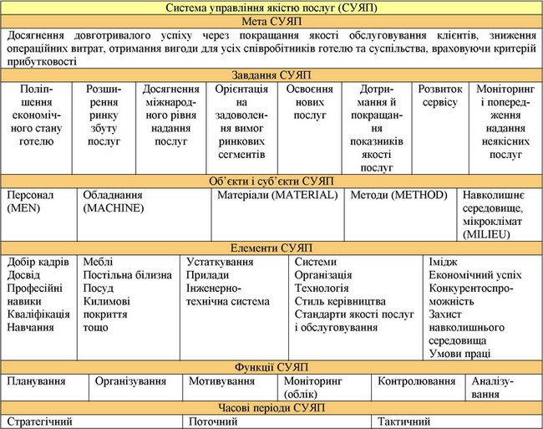
Рис. 1.7 Система управління якістю послуг (СУЯП)

Міжнародний стандарт ISO 9000 [74] встановлює загальновизнаний метод контрактних умов для оцінки системи якості та водночас регулювання відносин між виробниками готельних послуг та споживачами. У всіх західних країнах у багатьох готелях використовується безліч концепцій управління якістю, включаючи: систему управління якістю (Quality Management System), повне управління якістю (Total Quality Management), систему забезпечення якості (Quality Assurance System), управління якістю (Quality Control), загалом система управління якістю (Total Quality and Productivity Management), загальне управління якістю та продуктивністю, управління системою якості (Quality System Management) тощо.
Конкретні вимоги забезпечення якості готельних послуг відображені в документах UNWTO та глобальній концепції законодавства про якість юридичних послуг на європейському ринку . Ці три основні нормативні вимоги базуються на: системі управління якістю готелів, контролі якості готельних послуг, уніфікованій оцінці якості обслуговування. Система визначення рівня якості обслуговування українських готелів базується на стандарті ДСТУ-ISO 9002 [25] з урахуванням вимог ДСТУ-ISO 9004-2 [24], зареєстрованого в Міністерстві України 15 квітня 1999 року.
Система управління якістю готельних послуг може гарантувати, що вимоги гостей на всіх етапах та на всіх ланках виконуються під час обслуговування готелю [62]. Тому розробка та практичне застосування внутрішніх стандартів готельних підприємств, які визначають загальні складові якості надання готельних послуг, мають особливе значення. (рис.1.8).
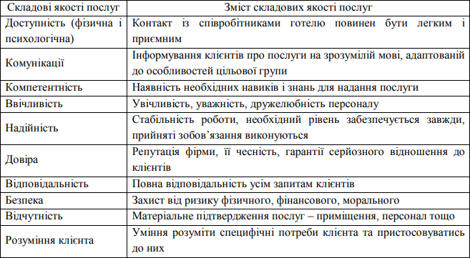
Рис. 1.8 Характеристика складових якості готельних послуг
Єто таблица!!!!
Характеристики компонентів якості готельних послуг настільки різноманітні, що аналіз якості послуг готельної індустрії повинен проводитися за допомогою наступних компонентів: компонент, форма, аспект, огляд, рівень [2]. Таким чином, можна детально діагностувати рівень їх якості та оцінити різні показники якості послуг.
Складність оцінки якості готельних послуг залежить від конкретних характеристик послуги як товару, які формуються в єдиному процесі виробництва, реалізації та споживання [29]. Тому основою для визначення рівня якості готельних послуг має бути кількісна оцінка взаємозв'язку між кожним елементом процесу в об'єкті праці, засобами праці та самою працею. Ці елементи визначаються як показники, параметри та характеристики послуги. Вони є предметом оцінки та регулювання ефективності процесу надання готельних послуг з метою задоволення потреб споживачів [51].
Для проведення комплексної оцінки якості готельних послуг та перевірки напрямків вдосконалення механізму управління якістю необхідно визначити рівень якості корпоративних послуг на ринку за його складовими [55].
Технічна якість готельних послуг визначається на основі аналізу показників: 39 видів матеріалів та технічні основи, склад, структура та ефективність використання підприємства [72]. Діагноз функціональної якості визначається набором систем показників, які відповідають кількості, складу, структурі, ефективності трудових ресурсів, заходам стимулювання основних показників працівників та цілісності реалізації оціночних можливостей [44]. Моральна якість - імідж готелю, оцінюється шляхом опитування споживачів готельних послуг. Рівень якості обслуговування підприємства розраховується на основі розроблених параметрів, а його ваговий коефіцієнт визначається на основі експертної оцінки. Це дає можливість визначити рейтинг готельного підприємства на основі рівня якості обслуговування [40].
Слід також зазначити, що основною причиною низької якості готельних послуг є відсутність сертифікованої системи якості [1].
Якщо Україна хоче інтегруватися в європейську структуру та світову економічну систему, вона повинна забезпечити конкурентоспроможність вітчизняних компаній на внутрішньому та міжнародному ринках, головним чином завдяки покращенню якості своїх послуг [65]. Постійне вдосконалення якості послуг, техніки та якості обслуговування, по-перше, допоможе сформувати позитивний міжнародний імідж України та оживить вітчизняні підприємства та організації. Одним із завдань забезпечення того, щоб обслуговування та послуги досягли необхідного рівня якості, є створення на підприємстві сучасної та ефективної системи управління якістю [8]. Однією з основних вимог системи управління якістю, визначеною у стандартах серії ISO 9000 [25] [24], є використання технологічних методів. Це може забезпечити перехід від системи якості до всієї системи управління якістю та встановити ієрархію процесів відповідно до функціональної структури готелю, так що розподіл відповідальності між менеджерами та власниками процесів може бути визначений з урахуванням навколишнього середовища - дозволяє адаптувати процес до цих змін.
Основні складові етапів, що враховують особливості процесного підходу, побудови СУЯ готельного підприємства [8].
Етап 1. Підготовка до впровадження та сертифікації СУЯ. Вибір певного органу сертифікації на першому етапі передбачає ознайомлення з його вимогами та одержання методичної допомоги при підготовці спеціалістів у галузі якості та при розробці документації СУЯ [21]. При виборі органу сертифікації враховуються наступні чинники: імідж органу сертифікації, кількість країн, в яких визнається виданий їм сертифікат; в яку країну підприємство буде поставляти свою продукцію; вартість сертифікації і подальших послуг. Для оцінки та аналізу існуючої системи якості на основі аналізу вимог стандартів ISO серії 9000 [24] [25] рекомендується виконати наступні кроки:
1) розробка анкети самооцінки;
2) проведення самооцінки;
3) аналіз отриманих результатів;
4) розробка заходів за наслідками аналізу.
На підставі вивчення анкет для проведення самооцінки, а також особливостей впровадження процесного підходу на готельних підприємствах пропонуються наступні складові анкети для самооцінки: шифр підрозділу; назва процесу за яким проводиться оцінювання; принцип системи управління якістю; оцінка реалізації принципу, бали (від 1 до 5); пропозиції та рекомендації з поліпшення. У рамках запропонованого організаційного забезпечення передбачається, що за результатами самооцінки розробляється та затверджується керівником підприємства програма переходу до СУЯ. Така програма переходу дозволяє скоротити терміни розробки та впровадження СУЯ на підприємстві [26].
Етап 2. Ідентифікація процесів на підприємстві.
Метою процесу ідентифікації процесів системи управління якістю є забезпечення ясності, прозорості та керованості СУЯ, яка в основному базується на технологічному підході. Є думка, що ідентифікація процесу повинна відповідати наступним вимогам [6]:
1) повна зрозумілість, ясність послідовності ідентифікації процесів СУЯ для співробітників відділу якості та власників процесів.
2) ефективність процесу впровадження підходу до управління бізнесом. Ідентифікація процесу починається з визначення предмета корпоративної діяльності та завдань. Місія свідчить про соціальну значимість підприємства. Вона обумовлює кінцевий соціальний результат, заради якого створюється підприємство.
Вказуючи мету готельного підприємства, можна визначити процеси рівня системи управління якістю на рівні А. Ці процеси можуть досягти цілей готелю та відповідати політиці підприємства в галузі якості. Процес рівня В можна назвати «процесом управління», «процесом відповідальності вищого керівництва», «процесом стратегічного управління». Рекомендується, щоб опис ідентифікованого процесу включав: ідентифікаційний код процесу вищого рівня; код одиниці; назва процесу; ідентифікаційний код процесу. Ідентифікаційний код процесу складається з наступних елементів, розділених крапками: рівень процесу (літери A, B, C.); номер процесу вищого рівня; номер процесу поточного рівня [36].
Етап 3. На думку експертів, для ефективного формування опису процесу він повинен відповідати таким вимогам: чіткість і повнота описаного процесу; відсутність дублювання інформації; менеджери, аудитори, проектні групи та інші споживачі аналізують процес за необхідності; раціональне використання раніше розроблених корпоративних документів.
Для опису процесу рекомендується створити групу експертів, яка повинна включати представників управління якістю, власників процесів та відповідальних за роботу та управління процесом [34]. Рекомендована специфікація процесу включає такі елементи:
1. Найменування і код процесу (визначаються на етапі 2).
2. Власник процесу. У більшості організацій керівник відділу (в межах своїх повноважень) управляє ресурсами та відповідає за діяльність своїх підлеглих, тому рекомендується визначати керівника відділу як власника процесу. Цей підхід дозволяє уникнути конфлікту інтересів між процесом та функціональною структурою управління.
3. Підрозділ (тобто ті підрозділи, діяльність або частина діяльності яких охоплює даний процес).
4. Мета процесу. Він базується на темі підприємства і, як правило, визначає конкретні завдання або результати, яких необхідно досягти в процесі. Дайте відповідь на запитання: «Чому був створений цей процес?». Призначення повинні відповідати іншим процесам і відображати вимоги внутрішніх та зовнішніх споживачів.
5. Входи процесу.
6. Ресурси процесу. Запропоновано розглядати входи та виходи процесів як різновидність ресурсів. Це дає можливість побудувати однотипний опис входів / виходів і ресурсів.
7. Вплив зовнішнього середовища. На основі аналізу підприємства за попередній період рекомендується визначити типову групу факторів впливу та відповідні коригувальні заходи. Інформація, що міститься в специфікації процесу, дає попередню концепцію процесу. Для більш детального опису послідовності процедури обробки до опису додається блок-схема обробки.
Етап 4. Визначення взаємодії процесів. Визначення взаємодії базується на специфікації процесу розробки. Для того, щоб визначити взаємодію процесу, необхідно сформувати схему взаємодії. Програма використовує процес, визначений на попередніх кроках, ієрархічну структуру процесу постачальника та процесу користувача, а також розглядає послідовність операцій процесу та функцію постачання ресурсів. Вважається, що це рішення дозволяє виявити дублювання технологічних операцій та виявити дефекти процесу [60]. В рамках, що підтримуються цією організацією, передбачається, що процес пов'язаний з організаційною структурою підприємства, тому схема взаємодії процесу також дозволяє визначити функціональне дублювання між різними підрозділами підприємства.
Етап 5. Визначення ефективності процесу може аналізувати процес, вимірюючи ефективність процесу управління системою управління якістю на підприємстві. Ці методи слід узагальнити наступним чином:
1) моніторинг процесів;
2) проведення внутрішніх і зовнішніх перевірок згідно з описом процесу;
3) аналіз запланованих та виконаних заходів з коригування процесу;
4) комплексний метод, який передбачає моніторинг й оцінку процесів; планування та виконання заходів з поліпшення процесів, а також контроль цих дій [57].
Етап 6. Документування процесів. Організаційне забезпечення документування процесів визначає структуру документації, необхідної для формування опису процесів на підприємстві. Відповідно до рекомендацій стандартів ISO серії 9000 [25] [24], також існуючих підходів до документування систем якості узагальнено структуру документації на процеси, а саме:
- область застосування;
- посилання на нормативну та іншу документацію;
- визначення категоріального апарату;
- основна частина;
- розподіл відповідальності.
Етап 7. Сертифікація СУЯ Сертифікація системи управління якістю передбачає чітку послідовність кроків, пов’язаних з аудитом СУЯ, виявленням та усуненням невідповідностей. Рекомендована послідовність побудови системи управління якістю (або переходу від системи якості до СУЯ) дозволяє підприємству в найкоротші терміни і з мінімальними витратами підготуватися до процедури сертифікації СУЯ [47].

  - Способи і методи оцінки якості готельних послуг

Ефективність управління якістю залежить від оцінки й виміру рівня якості. Їх результати спонукають до вдосконалення діяльності готелів, які орієнтовані на підвищення якості. На практиці часто трапляється ситуація, коли готельне підприємство, використовуючи певні методи оцінки якості, обмежує їх до етапу накопичення даних, не вдаючись до ґрунтовного аналізу та інтерпретації (наприклад, заповнені готельними гостями анкети) [60].
Існує декілька методів оцінки якості обслуговування, які є найбільш ефективними:
1. Опитування. З одного боку, це дорога методика, з іншого - покупці через незнання стандартів обслуговування можуть не виявити існуючі недоліки у ньому.
2. Усне опитування - це опитування в формі бесіди або інтерв'ю дослідника з респондентом. Задаються інтерв'юєром питання орієнтовані на конкретну дослідницьку мету і заздалегідь підготовлені таким чином, щоб відповіді респондента виявляли його реальне ставлення до тих чи інших фактів. перевагою даного методу є більш глибокий рівень розуміння суті поставлених питань [42].
3. Таємний гість. Загалом застосована методика спрямована на оцінювання якості готельного обслуговування, а також на з’ясування впливу сприйнятої якості послуг на її користувачів через отримання дослідником власного досвіду як споживача. Таємні гості за допомогою попередньо розроблених критеріїв оцінюють окремі елементи сервісу та загальний рівень обслуговування на підприємствах, що увійшли до вибірки [63].
4. Метод SERVQUEL (скорочення від servicequality - «якість послуги»), що представляє собою комплексну шкалу для вимірювання споживацького сприйняття якості сервісу [41];
5. Метод «аналіз відгуків у мережі інтернет» - майже кожен гість готелю залишає свій відгук про відпочинок. Завдяки цьому методу аналізу можливо зрозуміти які недоліки чи якості має готель.
Гості, швидше за все, будуть розглядати вашу послугу як набір різноманітних властивостей, які по-різному можуть сприяти їх намірам зробити покупку і суб’єктивно оцінити якість наданого сервісу. Найбільш поширене визначення концепції сприйняття якості обслуговування - це те, в якій мірі фірма успішно служить цілям клієнтів, і це результат процесу порівняння, при якому споживач порівнює свої очікування з власним сприйняттям отриманого сервісу [70]. Важливо правильно розуміти, як формується ставлення споживача з порівняння очікувань з фактичним результатом обслуговування. Більше того, у свідомості споживачів формується багатовимірна модель сприйняття. Оцінка проводиться за дуже широкому кількості факторів і критеріїв, що вимагає від компанії необхідність виключити власні суб’єктивні судження [12].
Для визначення відповіді на головне питання: «Чого не вистачає гостю, що від нас хоче?» необхідно виконати три послідовні дії: визначити рівень сприйманого якості послуг вашої компані визначити кількість вимірювань сприйманого якості обслуговування у вашій індустрії бізнесу перевірити об’єктивність отриманих результатів дослідження [35].
Концепцію якості можна розглядати з різних точок зору, щоб повною мірою оцінити роль, яку вона відіграє у багатьох аспектах організації бізнесу, особливо в готельному бізнесі [74]. Це пов’язано з відмінними характеристиками послуг. Якість обслуговування є більш складною конструкцією, ніж якість продукту. Найфундаментальнішим розумінням якісного сервісу є те, що відповідає очікуванням споживача. У готельній індустрії якість визначається просто як відповідність послуги нормативним стандартам і очікуванням гостя готелю. Оскільки кожен клієнт має свої власні очікування, то і якість обслуговування залишається суб’єктивним питанням [15].
Клієнти сприймають цінність наданої послуги на підставі накопиченого досвіду. Сприятливий або несприятливий досвід споживачів, а також їх позитивні і негативні емоції можуть зробити істотний вплив на сприймається якість обслуговування [76]. Точно так само, в значній мірі оцінка буде залежати від порівняння попереднього досвіду обслуговування вашими конкурентами. Більш детально про кожній із методів оцінки якості обслуговуваня [78]:
Інструмент для оцінки якості обслуговування SERVQUAL [41]. Існує тільки два фактори, які споживачі розглядають при оцінці якості обслуговування. Це - функціональна і технічна якість. Останній - це процес надання послуг, а перший - це те, що споживачі отримують фактично від обслуговування. Ґрунтуючись на цих постулатах була розроблена шкала для вимірювання якості обслуговування, широко відома, як метод SERVQUAL (абревіатура від Service Quality):
- Сервіс буде вважатися відмінним, якщо сприйняття перевищує очікування клієнта.
- Сервіс буде розглядатися як хороший чи адекватний, якщо тільки очікування будуть рівні сприйняття.
- Надана послуга буде класифікуватися поганою, якщо вона не відповідає очікуванням споживачів.
Гості сприймають цінність наданої послуги на підставі накопиченого досвіду. Сприятливий або несприятливий досвід споживачів, а також їх позитивні і негативні емоції можуть зробити істотний вплив на сприймається якість обслуговування. Точно так само, в значній мірі оцінка буде залежати від порівняння попереднього досвіду обслуговування вашими конкурентами.
Цей інструмент дозволяє реально оцінити якість обслуговування, шляхом обчислення різниці між очікуваннями і сприйняттями за наріжним питань, розподіленими по 5 вимірами (табл.1.3).
Таблиця 1.3
Вимірювання якості обслуговування
Вимірювання | Короткий опис вимірювання
Tangibles (Матеріальність) | зовнішній вигляд будівлі і приміщень, обладнання готелі та обслуговуючого персоналу, реалізація комунікаційних можливостей з цільовою аудиторією
Assurance (Переконаність) | знання та навички персоналу готелю, їх компетентність і ввічливість, здатність висловити довіру і впевненість
Empathy (Співчуття) | надання піклування та індивідуального уваги до кожного гостя готелю
Responsiveness (Чуйність) | готовність допомогти гостям готелю і забезпечити оперативне обслуговування
Reliability (Надійність) | здатність надавати послуги надійно і точно у відповідності з обіцянками і діючими стандартами

Методика SERVQUAL складається з двох етапів (на прикладі готельної індустрії):
1 Етап. Респондентів просять відповісти на питання та висловити свої очікування від ідеального сервісу в готелі для певної категорії зірковості. Питання залежать тільки від конкретної галузі бізнесу. Немає будь-яких згадок готелів на даному етапі. Респондентів просять відповісти на питання з використанням бальної системи для визначення ідеальної послуги. Такий підхід дозволяє встановити орієнтир для подальшого порівняння. Кількісно очікування буде виражено середнім значенням отриманих балів (показник E - Очікування).
2 Етап. Респондентів просять оцінити якості обслуговування конкретного готелю за тим же питань із застосуванням тієї ж шкали для оцінки. Сприйняття конкретного індивіда з врахуванням наданих йому послуг також буде оцінено в балах (показник P - Сприйняття).
Таким чином, якість сервісу компанії може бути виражено простою математичною формулою:
SQ = P - E, формулы тоже номеруются….см.методичку
де SQ - рівень обслуговування компанії або величина розриву GAP
Для проставлення оцінок прийнято використовувати семи бальну систему, коли кожен респондент виставляє від 1 до 7 на кожне питання анкети. Один бал відповідає оцінці «Дуже погано», сім балів - «Дуже добре».
Алгоритм методики SERVQUAL
1. Використовуючи наведену анкету, отримаєте для кожного з представлених питань оцінку очікування від майбутньої послуги, потім отримаєте за аналогією оцінку сприйняття представленої послуги (рис.1.9). Розрахуйте показник «Величина розриву GAP» для кожного із запитань за наведеною вище формулою, де Величина розриву GAP (SQ) = Сприйняття P - Очікування E.
2. Розрахуйте середній бал Величини розриву GAP для кожного з 5 вимірів якості обслуговування.
3. Складіть середні значення, обчислені на кроці 2, і розділіть їх на 5, щоб отримати середнє значення показника SERVQUAL. Цей показник є незваженої мірою якості обслуговування для вимірюваної області.
4. Якщо ви хочете отримати зважену оцінку (по бажанню), розрахуйте вагові коефіцієнти важливості для кожного з п’яти вимірів якості обслуговування. Нижче перераховано п’ять вимірювань (функцій), за якими ваші експерти повинні оцінити їх значимість для гостя. Сума балів не повинна перевищувати 100.

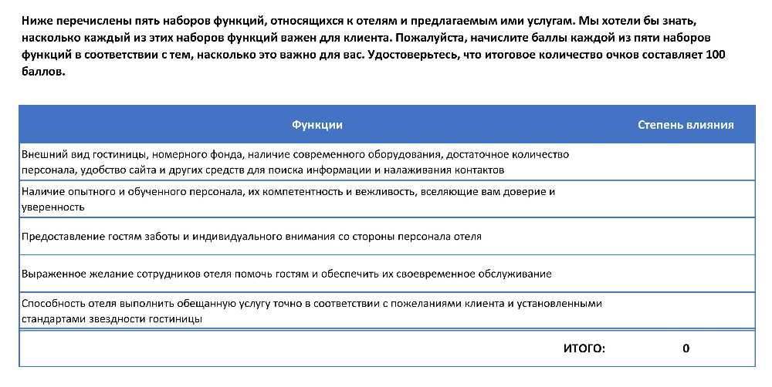
Рис. 1.9 Оцінка очікування

5. Розрахуйте середньозважену оцінку SERVQUAL для кожного із п’яти вимірювань якості обслуговування, множачи середні, розраховані на етапі 2, на виважені оцінки, розраховані на етапі 4. Підсумуйте оцінки, обчислені на кроці 5, і ви отримаєте зважену оцінку якості свого сервісу. (рис.1.10). Останні три кроки не є необхідними.
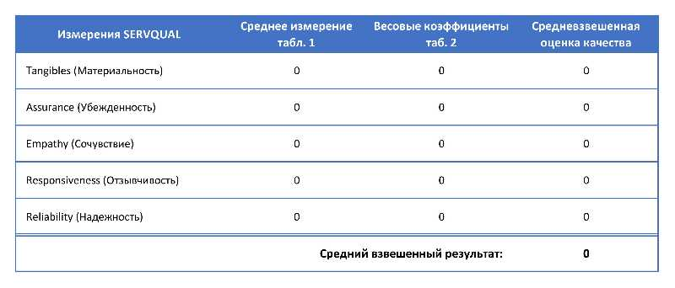
Рис. 1.10 Середньозважену оцінку SERVQUAL для кожного із п’яти вимірювань якості обслуговування

Методика «Таємний гість», програма якої орієнтована на аналіз двох напрямів діяльності підприємства. За першим оцінюють якість фізичного середовища, другий - зосереджує увагу на якості та повноті усного представлення послуги [63].
Таємний гість - професіонал, який цілком і повністю розбирається в готельній справі, це людина з солідним досвідом роботи і вселяє довіру послужним списком. І часом саме він допомагає керуючому готелем зрозуміти, як налагодити роботу окремих служб і значно поліпшити сервіс, звернути увагу на недоліки і допомогти поставити акцент на перевагах. Великий плюс для малих і немережевих готелів в тому, що, не маючи власних стандартів, вони один раз оплачують послугу таємного гостя і отримують звіт зі списком критеріїв, за якими таємний гість їх перевіряв. Таким чином, цей звіт може стати відправною точкою для написання власних стандартів. Великий плюс для малих і немережевих готелів у тому, що, не маючи власних стандартів, вони один раз оплачують послугу таємного гостя і отримують звіт зі списком критеріїв, за якими таємний гість їх перевіряв. Таким чином, цей звіт може стати відправною точкою для написання власних стандартів [67].
Таємний гість продумує все до дрібниць і при цьому не порушує інкогніто. Гість починає своє знайомство, як правило, з Інтернету - дивиться сайт готелю - вони і є першими відправними точками. Те ж робить і таємний гість: він зазначає, як легко було забронювати номер, порівнює ціни, шукає застарілу онлайн-інформацію.
Далі - телефонне бронювання, трансфер до готелю, проживання гостя в номері, запити в господарську та інженерну служби, оцінка швидкості подачі напоїв в лобі-барі, переклад меню на англійську мову в ресторані, перевірка температури сауни і басейну, сніданок і розрахунок. Кожен готель унікальний, тому можливі варіації. Тут варто відзначити важливий пункт - чи є в вашому готелі свої стандарти або їх немає - ви все одно отримуєте повний, детальний, послідовний звіт за загальноприйнятими готельним нормам. Звичайно, якщо у вас є регламентовані корпоративні стандарти від «а до я», то таємний гість піде саме по ним.
Звіт таємного гостя будується за принципом перевірки відділу за відділом: бронювання, фронт-офіс, F&B, спа, безпеку і т. д. Відділи, в свою чергу, розбиваються на бізнес-процеси, які перевіряються за своїми критеріями в балах. Якщо якийсь певний пункт був виконаний в повному обсязі, то гість ставить бали. Наприклад: в звіті є пункт, який передбачає, що співробітник готелю повинен постукати в номер гостя і назвати свій відділ, перш ніж він увійде в номер; якщо співробітник тільки постукав, але не назвав свій відділ, то половина бали в його оцінці знімається.
Система працює і у зворотний бік. Наприклад, пункт перевірки підношувача багажу говорить: «Речі були доставлені в номер протягом 15 хвилин». Гість ставить три бали з можливих трьох і пише коментар: «Валіза була доставлена через 7 хвилин». Швидкість доставки багажу в два рази перевершила очікування таємного гостя, тому він може відзначити це в звіті не тільки максимальним балом, а й текстовим коментарем. Сенс перевірки - знайти не тільки недоліки готелю, але і позитивні моменти, які таємний гість зможе побачити очима звичайного гостя [63].
Існують ситуації, які не завжди можна оцінити балами. Іноді такі речі можуть взагалі не вписуватися в загальні стандарти готелю, але при цьому приємно радувати гостя - в такому випадку таємний гість виносить їх окремо і звертає увагу керівництва на них. Як приклад: таємний гість в одному з готелів зауважив, що асортимент сніданку був представлений не тільки списком продуктів, які були заявлені в готелі за стандартом, але навіть був трохи розширений за рахунок національних страв. В даному випадку функцію оцінки - констатується фактом за допомогою відео-, фото- або аудіозаписи.
Отримуючи на руки звіт, керуючий готелем бачить список критеріїв, оцінку кожного з них в балах, коментарі та медіа-матеріали - солідна стопка паперів, в середньому 70 листів. Досить великий звіт з результатами по кожному департаменту і роботі готелю в цілому.
Керівник повинен розуміти, скільки відсотків для нього - норма, а скільки - мета. Однією перевірки може не вистачити, щоб це зрозуміти. Щоб об’єктивно оцінити ситуацію, рекомендується «таємний гість» на регулярній основі. Так керівництво зможе визначити для себе реальний рівень підготовки співробітників, а також визначити мету, скажімо в 90%, до якої готельний фронт-офіс повинен прагнути. У перспективі метою керівництва стане 100%-ний результат, але не варто чекати цього швидко. Поліпшення якості послуг - це щоденна важка робота, виконуючи яку, важливо розуміти вектор руху і конкретний результат, до якого прагне готельне підприємство [31].
Управління якістю обслуговування передбачає розробку і впровадження відповідних стандартів якісного обслуговування, навчання персоналу, контроль, коригування і вдосконалення обслуговування на всіх ділянках діяльності готелю [51].
З огляду на той факт, що вимоги гостей про надання високоякісного обслуговування постійно зростають і змінюються, найважливішою стратегією є надання такого якісного обслуговування, яке б задовольняло всі потреби гостів і відповідало б встановленим стандартам.
Запропонована методика оцінки «Таємний гість» дає змогу покращити рівень якості надання послуг [63]. Це відмінний спосіб систематичного навчання готельного персоналу, який дозволяє не тільки виявляти порушення, а й примушує персонал знати, виправляти і відповідати за власні помилки, чудово відточує навички і знання готельного персоналу, доводячи їх до досконалості, а дії - до автоматизму.
Оцінка гостем одержуваного обслуговування - процес в більшості суб'єктивний, в силу того, що кожна людина унікальна і має свої унікальні потреби, певні очікування і суб'єктивне сприйняття одержуваного обслуговування. В процесі отримання споживачем очікуваної послуги, навіть якщо вона надається на основі міжнародних загальноприйнятих стандартів, все одно одну й ту саму послугу різні споживачі оцінять по різному, хоча загалом це буде позитивна оцінка [69].
Отже, методи оцінки якість обслуговуваня - це складний, важко регульований, але важливий аспект сучасного готельного господарства.
Приймаючи до уваги, що сам продукт готельного господарства є нетиповим в порівнянні зі звичайними товарами, з якими ми кожного дня зустрічаємося в побуті, для його виробництва потрібні спеціальні умови, та кожного разу одна й та сама послуга подається індивідуально для кожного, стандартизація якості та її підтримка і контроль, є важливою складовою успішного розвитку як одного суб'єкту готельного господарства України так і всього ринку в цілому [67]. А для заняття Україною ніші в світовій індустрії гостинності потрібна орієнтація на стандарти якості Всесвітньої Туристичної Організації, що полегшить співпрацю туроператорам та корпоративним партнерам з нашими готелями. Оскільки міжнародні сертифікати якості дають впевненість в надаваних послугах і збільшують впевненість і підприємстві готельного господарства [81]. Гість повинний бути впевнений, що якість послуг, які йому пропонуються, відповідає його потребам. Тому якість готельних послуг перейшла з рівня чогось другорядного, до рівня важливого і необхідного в сучасних реаліях українського ринку [68].
Є плюси та мінуси методів оцінки якості обслуговування в готелі. Вони наведені у табл. 1.4.
Таблиця 1.4
Плюси та мінуси методів оцінки якості обслуговування в готелі
Метод | Плюси | Мінуси
Усне опитування | Швидкість опитування, особисте спілкування, достатньо легко утримувти увагу гостя, низьк вартість. | Присутній вплив на гостя, потрібен кваліфікований інтерв’юер, низький рівень контролю за його роботою.
Анкетування | Можливість опитати велику кількість людей, низькозатратний, можливість анонімності. | Висока вірогідність низької якості заповнення анкет, вірогідність не повернення анкет.

 | Продовження табл. 1.4
Тайний гість |  | Можливість надання ефективної системи мотивації,забезпечує чіткий контроль наданих послуг. | Платна та дорога послуга, психологічний тиск на персонал готелю.
SERVQUAL |  | Можливість розуміння розриву між очікуванням та сприйняттям. | Багато затратний по часу.
Аналіз відгуків у мережі інтернет |  | Менш затратно, не займає багато часу, пізнання інформаціїї безпосередньо від гостей готелю. | Деякі люди не користуються взагалі інтернетом (літні люди).

РОЗДІЛ 2

ЗАВДАННЯ, МЕТОДИ ТА ОРГАНІЗАЦІЯ ДОСЛІДЖЕННЯ

2.1 Мета та завдання дослідження

Метою роботи є визначення якості обслуговування в готельному підприємстві за допомогою використання методів оцінювання.
Для досягнення мети було поставлено та вирішено такі завдання:
1.Схарактеризувати сутність і значення поцесу оцінювання якості обслуговування.
2.Визначити методи оцінки якості обслуговування в підприємствах готельного господарства.
3.Виконати оцінку якості обслуговування та його можливе вдосконалення на прикладі готелю «Laguna Lazurne».

2.2 Методи дослідження

У процесі виконання наукової роботи було використано загальнонаукові та спеціальні методи дослідження, зокрема, на основі системно-структурного аналізу - здійснено теоретичний аналіз вітчизняних і зарубіжних учених щодо оцінки якості обслуговуваня в готельному підприєсмтві; аналізу та синтезу - для виявлення проблем і перспективних методів оцінки якості в готельному підприємстві; метод порівняння - для одночасного співвідношення дослідження й оцінкою загальних властивостей; метод теоретичного узагальнення - для формулювання висновків до розділів і загальних висновків.

2.3 Організація і проведення дослідження

Для досягнення мети дослідження, нами було вирішено проаналізувати особливості використання методів оцінки якості обслуговування в діяльності певного готельного підприємства. Отже, з’явилась необхідність виділити готельне підприємство для проведення дослідження. Для вирішення цього питання нами було здійснено незалежне опитування в соціальній мережі «Instagram» з приводу визначення відпочинку який обирають респонденти. (додаток А). Відповідь надали 67 осіб, більшість з яких надали приорітет (рис.2.1):

Рис. 2.1 Результати незалежного опитування

Отже, респонденти надали перевагу вітчизняному відпочинку. Для детального дослідження було проведено додаткове опитування з ціллю конкретизації певного курорту. За результатами опитування було виявлено, що серед респондентів, які приняли участь, з невеликим відривом лідером став наш вітчизняний курорт Лазурне (Додаток Б). (Рис.2.2)

Рис. 2.2 Вибір респондентів, щодо відпочинку

Отже, після опитування було вирішено, що досліджувати будемо готель «Laguna Lazurne» (додаток В).
Насамперед, цей готель було обрано, тому що він не дуже відомий серед усіх українців, але ті люди які відпочивали в цьому готелі були задоволенні загалом сервісом та обслуговуванням.
Для того щоб готельні підприємства в Україні, чи то відомі або не дуже, мали змогу підвищувати рівень обслуговування ми розглянемо які чинники та фактори можуть цьому сприяти.
На якість обслуговування впливають такі чинники [13]:
- матеріально-технічна база, комфортне планування та якісне оформлення приміщення, умеблювання, якість білизни, актуальні телекомунікації;
- технологія обслуговування;
- висока фаховість і кваліфікованність обслуговуючого персоналу;
- управління якістю обслуговування, що передбачає розробку та впровадження стандартів професійного обслуговування, навчання персоналу, контроль, вдосконалення обслуговування через розробку продуктивної організаційної структури управління.
Всі ці чинники мають вагоме значення, для якісного обслуговування. Це є, так звана, основа для надання кращого обслуговування та розвитку. Також неменш вагомою складовою корпоративної культури є система загального управління якістю спрямована на задоволення потреб гостей. Її основу утворюють такі принципи [30]:
- Орієнтація на споживача. Готельне підприємство повинно передбачити поточні й перспективні потреби своїх клієнтів, виконувати побажання та намагатись перевершити їхні очікування.
- Лідерство керівника. Керівники забезпечують єдність цілі й напряму діяльності організації. Вони повинні створювати і підтримувати внутрішню культуру, забезпечувати повне залучення персоналу готелю до розв'язання завдань організації [73].
- Залучення працівників. Персонал усіх рівнів становить основу організації; повне залучення зумовлює найповніше використання їхніх здібностей.
- Підхід до системи якості як процесу. Готельне підприємство досягає мети значно швидше тоді, коли діяльність та управління ресурсами здійснюється як процесом [69].
- Системний підхід до управління. Управління якістю ефективне за всебічного розуміння проблем і ефективного менеджменту взаємопов'язаних процесів як системи підвищення ефективності організації під час досягнення її цілей.
- Постійне підвищення результатів діяльності організації. Його загалом необхідно розглядати основною, незмінною метою готельного підприємства.
Вимоги якісного обслуговування до персоналу в готельних підприємствах такі [64]:
- ввічливість, люб'язність, привітність, уважність у стосунках з клієнтами;
- компетентність, володіння необхідними знаннями та навичками, здобутими в процесі фахового навчання і стажування;
- комунікабельність, швидке реагування та виконання побажання клієнтів у найкоротші терміни;
- розуміння темпераменту клієнта, знання особливості психології кожного клієнта;
- комфортність, безпечність готельних підприємств та готельних послуг для життя і здоров'я гостя (персонал має користуватись довірою гостя);
- доступність готельних послуг у потрібний час і в потрібному місці у необхідному обсязі (додаток Г).
Витрати на підвищення якості обслуговування, це внесок на перспективу, реалізований у залученні нових та утриманні постійних клієнтів [39]. Це підтверджують дослідження, згідно з висновками яких залучення нового клієнта зумовлює у 5 разів більше витрат на утримання постійного клієнта через надання якісного обслуговування. Адже постійний гість не зумовлює витрат на маркетинг, а за умови задоволення від обслуговування здійснює водночас безкоштовну рекламу готельного підприємства [72].

2.3.1 Характеристика діяльності готелю «Laguna Lazurne»
Готель «Laguna Lazurne» розташований в селищі Лазурне на відстані 290 м від пляжу (Рис.2.3). Саме таке розташування приваблює гостей (додаток Д). Поряд багато продуктрових магазинів, які працюють 24/7 [19].
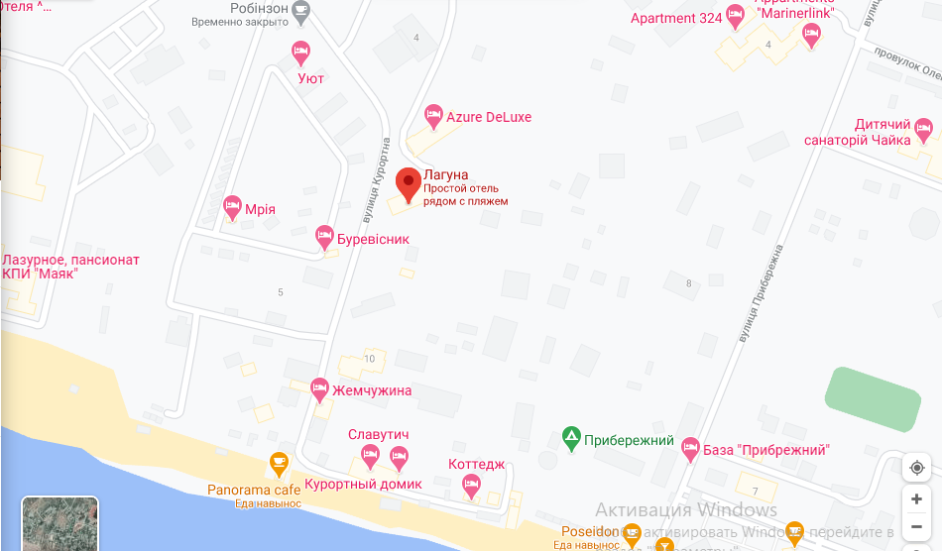
Рис. 2.3 Розташування готелю «Laguna Lazurne»
Гостям пропонується проживання в комфортабельних номерах категорії «стандарт +» і «люкс». Кожен номер обладнаний ліжком, шафою, плазмовим телевізором з кабельним ТБ, кондиціонером, холодильником і санвузлом.
Для зручності постояльців в номерах передбачена лоджія. Особливістю номерів, що розташовані на першому поверсі, є окремий вихід на індивідуальну майданчик-терасу. По всій території надається безкоштовний Wi-Fi доступ.
Для гостей подорожуючих на автомобілі обладнана безкоштовна, під охороною автостоянка. До послуг постояльців басейн з шезлонгами (користування включено у вартість проживання), дитячий майданчик і кафе. Пропонуються послуги прасування і прання за доплату. Готель «Laguna Lazurne» розташована в 800 м від автостанції. Відстань до м. Скадовськ - 33,2 км, до м. Херсон - 108 км [77].
Отож, готель «Laguna Lazurne» має такі послуги:
- Ресторан - сніданок входить в ціну номеру, обід та вечерю гості мають змогу замовити згідно з меню ресторану готелю;
- Автостоянка;
- Бар;
- Цілодобова охорона території;
- Басейн - кожен ранок працівник готелю проводить чистку води у басейні;
- Дитячий майданчик - також на майданчику є обладнання для спорту;
- Мангал - на території готелю є спеціально обладнана альтанка, де гості можуть скористатися мангалом, а також страви на мангалі можна замовити в ресторані готелю;
- Інтернет.
- Прибирання та зміна постільної білизни.
Номерний фонд налічує 36 номерів площею 16 м2, 25 м2 та 30 м2.
Правила проживання в готелі «Laguna Lazurne»:
- Стандартний час заїзду - 14:00; виїзду - до 11:00. Ранній заїзд та пізній виїзд можливий при наявності вільних номерів і після узгодження з адміністратором. Ранній заїзд з 06:00 до 14:00 оплачується як 50% тарифу за добу проживання в номері, і можливий тільки при наявності вільного номера. Заїзд з 00:00 до 06:00 оплачується як 100% тарифу за добу проживання в номері. Пізній виїзд з 12:00 до 18:00 оплачується як 50% тарифу за добу проживання в номері, і можливий тільки при наявності вільного номера. Виїзд після 18.00 оплачується за повним тарифом.
- При проживанні гостей менше 24 годин, все одно буде оплачуватися за добу, незалежно від часу поселення.
- У вартість проживання включено: WI-FI, кабельне TV, сейф, користування басейном, шезлонгами, парковка. До вартості проживання не включені: пральня, додаткові місця в номері, харчування (тільки сніданок), доставка в номер їжі.
- Поселення в готель здійснюється за пред'явленням паспорта або іншого документа, що посвідчує особу.
- Всі неоплачені рахунки повинні бути повністю оплачені при виїзді з готелю.
- Гість несе повну матеріальну відповідальність за шкоду, завдану готелю.
- На прохання гостя сторонні особи можуть перебувати в готелі з 08:00 до 22:00 при умови пред'явлення документа, що посвідчує особу. Після 22:00 години гість зобов'язаний покинути готель або оформити проживання. Перебування сторонніх в номері і в готелі можливо тільки спільно з гостем. Готель не несе відповідальності за відвідувачів, запрошених в номер. Адміністрація готелю має право відмовити в пропуску гостей без документів, що засвідчують їх особу. Гість несе повну майнову та матеріальну відповідальність за дії відвідувача (стороннього, що не проживає в готелі) як за власні дії; відшкодування гостем шкоди майну готелю, гість виробляє за встановленим в готелі прейскурантом.
- Адміністрація готелю залишає за собою право змінювати тарифи та правила на проживання.
- Використання в номерах мультіварок, пароварок, електроплит і кип'ятильників заборонено.
Налічується 12 робітників обслуговуючого персоналу готелю «Laguna Lazurne» (табл.2.1).
Таблиця 2.1
Кількість обслуговуючого персоналу «Laguna Lazurne»
Назва посади | Кількість
Адміністратор | 1
Офіціанти | 3
Бармени | 2
Охорона | 3
Прибиральниці | 3
 | Всього 12 робітників

Готель «Laguna Lazurne» дбає про своїх постійних гостей і також робить все для того щоб нові гості були задоволені обслуговуванням і комфортом в готелі. Саме тому, адміністрація готелю кожного року модернізує територію.

РОЗДІЛ 3

РЕЗУЛЬТАТИ ДОСЛІДЖЕННЯ

  - Аналіз якості обслуговування в готелі «Laguna Lazurne»

Методи оцінки якості обслуговування в готельному підприємстві для керівництва має дуже велику і значну роль. Тому що якість обслуговування в готелі забезпечується належним наданням наступних послуг: прибуття; прийом і розміщення; проживання; бронювання; підготування номера; урахування і контроль стану номерів; розміщення; охорона; поточне прибирання; контроль після виїзду. А завдяки методам можливо зрозуміти, на якому саме рівні обслуговування знаходиться готель.
Звісно, що не всі керівники готелів користуються методами оцінки якості, і саме так вони втрачають можливість відсліжувати динаміку або статику розвитку щодо обслуговування.
Оцінюючи ефективність методів, насамперед треба порівняти їх завдання та цілі з досягнутими результатами.
Можна виокремити такі цілі:
- Приваблення нових гостей;
- Формування потреб гостей;
- Розвиток;
- Отримання прибутку;
- Формування задоволеності гостей.
Звісно, що готель «Laguna Lazurne» намагається контралювати якість обслуговування, саме тому на їх офіційному сайті є розділ «Відгуки», де гості готелю можуть написати скаргу або ж подяку за комфортний відпочинок (додаток Є).
Щодо можливого впровадження методів оцінки якості в готелі «Laguna Lazurne». Якщо керівницво готелю запровадить проведення методів і крім цього буде заохочувати робітників готелю до гарної роботи бонусами , то працівники готелю будуть робити все, для того щоб рівень обслуговування був на високому рівні.
Наукові дослідження і практика дозволили відокремити основні правила мотивації, при дотримання яких рівень обслуговування підвищуеться:
- Заохочення має бути відчутним і бажано негайним (мінімізація розриву між результатом праці і його заохоченням);
- Непередбачувані і нерегулярні заохочення мотивують більше, ніж очікувані і прогнозовані;
- Постійна увага до працівника і членам його сім'ї - найважливіший мотиватор;
- Розумна внутрішня конкуренція - двигун прогресу.
Тепер розглянемо те, як саме допоможуть методи оцінки якості готелю і що для цього треба зробити:
- Один із методів оцінки якості є метод «аналіз відгуків у мережі інтернет». Керівництво та гості готелю зможуть через мережу інтернет зробити аналіз задоволеності гостей та якості обслуговування. Цей метод є дієвим та не потребує багато часу і ресурсів.
- Метод «таємний гість», цей метод надає керівництву більш розгорнуту відповідь щодо рівню обслуговування, проте цей метод ще залежить від людини, яка являється інкогніто, людський фактор. Цей метод більш затратний ніж попередній. Але завдяки йому обслуговуючий персонал готелю буде завжди на поготові і виконувати свою роботу згідно правилам.
- Метод SERVQUAL, цей метод відокремлює 2 фактори. які споживачі розглядають при оцінці якості обслуговування. Це - функціональна і технічна якість. Останній - це процес надання послуг, а перший - це те, що споживачі отримують фактично від обслуговування. Завдяки цьому методу керівництво може зрозуміти які були очікування від відпочинку і як чи виправдалися вони. Це займає більше часу ніж звичайне опитування, тому що треба робити вичислення по формулі.
З огляду на той факт, що вимоги і потреби гостей про надання високоякісного обслуговування постійно зростають і змінюються, найважливішою стратегією є надання такого якісного обслуговування, яке б задовольняло всі потреби гостів і відповідало б встановленим стандартам.
Запропоновані методи оцінки дають змогу покращити рівень якості надання послуг. Це відмінний спосіб систематичного навчання готельного персоналу, який дозволяє не тільки виявляти порушення, а й примушує персонал знати, виправляти і відповідати за власні помилки, чудово відточує навички і знання готельного персоналу, доводячи їх до досконалості, а дії - до автоматизму.
Впровадження оцінки якості обслуговування у діяльність готелю, із використанням методів, надає дуже багато можливостей щодо детального вивчення задоволеності гостей.
Якість надання конкретних готельних послуг і підтримка внутрішньоготельної обстановки, що складається з характеру загального відношення до гостей і внутрішньовиробничих відносин, повинні розглядатися як однаково важливі і відносно незалежні напрями забезпечення якісного обслуговування. Окремі зміни якості обслуговування можуть бути прив'язані до конкретних елементів обслуговування.
Саме тому нами було проведено практичне дослідження трьох методів оцінки якості обслуговування.
Спершу було вирішено проаналізувати якість обслуговування використовуючи метод «таємний гість». Метод «таємний гість» який дозволяє поглянути на роботу готелю очима звичайного споживача і виявити проблеми, приховані при планових перевірках. З огляду на специфічні властивості готельних послуг їх якість визначається дією багатьох суб'єктивних факторів, що ускладнює завдання контролю стабільного показника рівня послуг, що надаються. Відповідно, постає питання про ефективний метод контролю над діяльністю готелю.
Метод «таємний гість».
Перший етап з якого починається відпочинок кожної людини це бронювання номеру в готелі. В готелі «Laguna Lazurne» є два способи бронювання номеру, це телефоний дзвінок або інтернет-бронювання на сайті. Таємний гість обрав телефоний дзінок, тому що вважає, що завдяки особистому спікуванню є можливість скласти перше враження про вибране місце для відпочинку. Спілкування з адмістратором готелю було інформативне і склало приємне враження (додаток Ж).
Другим етапом оцінки є перше враження гостя, а саме прилегла територія і територія самого готелю. Готель виглядає охайно, на в’їзді на територію готелю знаходиться охорона, а це означає, що адміністрація піклується про безпеку своїх гостей. Інші сторонні люди не мають можливості потрапити на територію готелю. Гості, які подорожують на власному автомобільному транспорті мають можливість скористатися послугою австостоянки розташованої на території готелю (додаток З).
Третій етап це реєстрація та заселення до номеру. Приємно вразило те, що адміністратор готелю зустріла нас і провела до столу реєстрації. Її робота було чіткою та професійною, реєстрація пройшла швидко. Кожному гостю було надано браслет з логотипом готелю, після чого адміністратор провела до номеру.
Четвертий етап оцінка номеру. По-перше номер відповідав комплектації вказаної на сайті готелю. Номер був чистий, з свіжою білизною. Номер має санвузол з ванною, міні-холодильник, електрочайник, кухоне приладдя, кондиціонер, телевізор, сушка для білизни, в шафі номеру є вішаки для одягу в достатній кількості, полиці для речей та 3 комплекти рушників для кожного (додаток І). Проте, неприємним моментом було те, що таємному гостю не надали додаткове ліжко, хоча під час розрахунку за номер було взято плату за додаткове місце. Коли таємний гість звернувся до адміністратора з цим питанням, то отримав відповідь, що номер розрахований на 4 особи, при необхідності адміністрація надає можливість заселення додаткого гостя без надання додаткового ліжка.
П’ятий етап оцінка розташування готелю. Готель «Laguna Lazurne» знаходиться на другій береговій лінії, на відстані 290 метрів від загального пляжу (додаток К). Для гостей, які не мають бажання ходити на пляж, на території готелю є басейн. Басейн обладнаний комфортними сходами, борти басейну мають шорстке покриття. Вода у басейні чиста, що свідчить про те, що персонал готелю регулярно проводить очищення фільтрів. Навколо басейна розташовані шезлонги з парасольками (додаток Л). Таємним гостем було відзначено, що для комфотку і гігієни гостей біля басейну є туалет, а також душовий пристрій, для ополіснування тіла від піску.
Шостий етап оцінка ресторану готелю. Вартість номеру включає в себе сніданок, кожного дня на вибір надається 3 види сніданку. Решта часу ресторан працює згідно замовлення меню. Меню має достатню кількість страв та прийнятні ціни. Також вразило те, що в меню ресторану є пункт «дитяче меню». Територія літньої тераси чиста та добре освітлена. Офіціанти мають охайний вигляд та приємні манери. Також весь персонал ресторану створює доброзичливу атмосферу. Замовлення виконуються швидко. Кухарі ресторану добре знають свою справу та готують смачно. Проте не обійшлося без неприємного моменту. На барі ресторану через несправність пароотводної трубки бармен не мав можливості винонувати замовлення в повному обсязі. І протягом неділі відпочинку гості не мали змоги насолодитися кофе латте та капучіно.
Сьомий етап оцінка розваг для дітей. На території готелю є дитячий майданчик, який обладнаний дитячим будинком-горкою, гойдалками, а також сучасним видом пристрою для розваг батутом. Поряд дитячих гойдалок приємно бачити вуличне спортивне приладдя, для бажаючих підтримувати форму (додаток Н).
Восьмий етап - виїзд з готелю «Laguna Lazurne». Час виселення з готелю є зручним. Гості мають можливість поснідати, а також мають достатньо вільного часу перед виїздом. Адміністратор без затримки прийняла номер. До речі, особливу увагу привернуло те, що весь обслуговуючий персонал готелю був у захисних масках. На цьому дослідження по методу «таємний гість» було завершено. Критерії оцінювання та середня оцінка наведені у таблиці (табл.3.1).
Таблиця 3.1
Оцінка якості обслуговування по методу «таємний гість»
№ | Назва критерію | Оцінка від 1 до 10
1. | Перше враження. | 7
2. | Реєстрація та виїзд з готелю. | 9
3. | Чистота території. | 8
4. | Чистота номеру. | 9
5. | Рівень оснащення. | 8
6. | Наявність і чистота басейну. | 10
7. | Рівень та швидкість обслуговування гостя. (ресторан) | 8
8. | Зовнішній вигляд літньої тераси ресторану. | 8
9. | Бар ресторану. | 6
10. | Безпека на території готелю. | 9
11. | Відпочинок з дітьми. | 7
12. | Загальне враження. | 9
 | Середній бал | 8,2

Наступним кроком дослідження став аналіз оцінки якості обслуговування по методу «SERVQUAL». Метод має широке застосування всередині готельного облуговування з метою розуміння особливостей сприйняття гостей стосовно їх потреб, а також з метою вимірювання якості послуг, що надаються самим готельним прідприємством. Крім того, даний метод може бути використаний і для розуміння особливостей сприйняття обслуговуючого персоналу готелю стосовно якості запропонованих послуг, щоб зрозуміти, як їх можна поліпшити.
Метод «SERVQUAL»
- етап. Для того, щоб дізнатися очікування респондентів від ідеального обслуговування певного типу готелю, було проведено опитування респондентів з використанням бальної системи для визначення ідеальної послуги. Завдяки цьому підходу було встановлено ореєнтир для наступного порівняння. Кількісне очікування буде виражено середнім значенням отриманих балів. (показник Е - Очікування)
- етап. Респондентам було запропоновано оцінити якість обслуговування конкретного готелю «Laguna Lazurne» за такими ж питаннями з використанням тієї ж шкали оцінювання. Кількісне очікування буде виражено середнім значенням отриманих балів. (показник Р - Сприйняття)
Таким чином якість обслуговування буде виражена наступною формулою:
SQ = P - E, снова формула
Де SQ - рівень обслуговування або величина розриву GAP.
Для оцінювання прийнято використовувати семи бальну систему, коли кожний респондент оцінює від 1 до 7 кожного питання анкети. Результат перших друх етапів відображено у таблиці (табл.3.2).
Таблиця 3.2
Функції | Запитання | Очікування |  |  | СБО | Сприйняття |  |  | СБС
 |  | Р1 | Р2 | Р3 |  | Р1 | Р2 | Р3
Матеріальність | - сучасне обладнання | 6 | 7 | 7 | 6,3 | 5 | 6 | 5 | 5,6
 | - візуально привабливі фізичні об’єкти | 7 | 7 | 7 |  | 5 | 5 | 5
 | - зручне розташування | 7 | 7 | 6 |  | 6 | 5 | 6
 | - достатня площа для  парковки автомобілів гостей | 5 | 4 | 6 |  | 7 | 6 | 6
Продовження табл. 3.2
Переконаність | - привітний персонал | 7 | 7 | 7 | 7,0 | 7 | 6 | 6 | 6,0
 | - ввічливий персонал | 7 | 7 | 7 |  | 7 | 6 | 6
 | - персонал готелю вселяє довіру | 7 | 7 | 7 |  | 6 | 5 | 5
 | - персонал готелю володіє достатніми знаннями | 7 | 7 | 7 |  | 6 | 6 | 6
Співчуття | - індивідуальна увага кожному гостю | 7 | 7 | 7 | 6,6 | 6 | 5 | 4 | 4,8
 | - інтереси гостей готелю знаходяться на першому місці | 7 | 6 | 7 |  | 6 | 5 | 4
 | - є розуміння специфічних інтересів гостя | 5 | 6 | 6 |  | 4 | 4 | 4
 | - присутнє відчуття найдійності і безпеки | 7 | 7 | 7 |  | 5 | 5 | 5
Чуйність | - інтерес персоналу до проблем гостей | 6 | 5 | 6 | 6,3 | 7 | 6 | 6 | 5,5
 | - виконання прохання на першу вимогу | 6 | 6 | 7 |  | 6 | 5 | 5
 | - персонал встигає відповісти на питання гостей | 6 | 6 | 6 |  | 5 | 6 | 6
 | - оперативність надання послуг | 7 | 7 | 7 |  | 7 | 7 | 6

Продовження табл. 3.2

Надійність | - знання персоналом точного часу, коли повинна бути наданна послуга | 7 | 7 | 7 | 7 | 5 | 6 | 6 | 6,1
 | - обслуговування без затримки | 7 | 7 | 7 |  | 6 | 6 | 7
 | - обслуговування без нарікань | 7 | 7 | 7 |  | 7 | 7 | 6
 | - персонал безеспечує точний час надання послуг | 7 | 7 | 7 |  | 6 | 6 | 5

Позначення скорочень у таблиці 3.2:
Р1 - респондент 1
Р2 - респондент 2
Р3 - респондент 3
СБО - середній бал очікування
СБС - середній бал сприйняття
Використовуючи вище наведенні анкетні відповідді респондентів ми розрахували показник величина розриву GAP для кожної з функцій по наведеній вище формулі (табл.3.3).
Таблиця 3.3
№ | Функції | Середній бал очікування | Середній бал  сприйняття | Величина розриву GAP
1. | Матеріальність | 6,3 | 5,6 | -0,7
2. | Переконаність | 7,0 | 6,0 | -1,0
3. | Співчуття | 6,6 | 4,8 | -1,8
4. | Чуйність | 6,3 | 5,5 | -0,8
5. | Надійність | 7,0 | 6,1 | -0,9

Після розрахунку величини розриву GAP нами було виявлено дві групи, на які слід обернути увагу готелю «Laguna Lazurne»:
Група 1. Послуги на які потрібно звернути особливу увагу:
- Співчуття - розуміння специфічних інтересів гостя, надійність і безпека гостя.
- Переконаність - доступність персоналу та підвищення рівня професіональних знань персоналу.
- Надійність - коректне надання послуг з першого разу.
Група 2. Послуги по яким слід провести корегуючі заходи:
- Чуйність - коректировка роботи ресепшн та room-сурвісу.
- Матеріальність - потреба модернізації номерів.
Останім кроком нашого дослідження став метод «аналіз відгуків у мережі інтернет». На веб-сайтах кожен користувач може розмістити свою оцінку якості обслуговування готелю в якому відпочивав, здійснити порівняння декількох послуг, ознайомитися з порівняльною характеристикою інших гостей, дати середню оцінку. Такі сайти дають можливість потенційним гостям вибрати певний готель, грунтуючись на попередньому досвіді і оцінки якості обслуговування інших гостей.
Метод «аналіз відгуків у мережі інтернет»
Аналіз відгуків був нами проведений на основі сервісу бронювання Booking.com [17] та сервісу бронювання 101hotels.com [18] (додатки П, Р). (табл.3.4). Дані були отримані через ручне пересення оцінок у формат таблиці Word.
Таблиця 3.4
Структура відгуків гостей готелю
Джерело оцінки | Booking | 101hotels
Всього відгуків | 57 | 35

Продовження табл. 3.4

Середня оцінка | 8,7/10 | 9,8/10
Структура оціки
Зручність | 8,7 | х
Чистота | 9,1 | 9,8
Комфорт | 8,7 | х
Ціна/якість | 8,3 | 9,6
Розташування | 9,3 | 9,8
Персонал | 9,3 | х
Wi-Fi | 7,2 | х
Обслуговування | х | 9,6
Харчування | х | 10,0
Якість сну | х | 9,6

Як бачимо з таблиці 3.4 , середня оцінка обслуговування є достатньо високою, що свідчить про високий рівень якості обслуговування. Контент аналіз відгуків за період з 09.04.2018 р. по 01.09.2020 р. виявив наступне:
- Більша частина скарг гостей надходить про повільно працючий Wi-Fi. (15%);
- Деякі гості відмічають маленьку площу номеру. (5%)
- Гості зазначають деякі проблеми з ресепшн: «не можуть вирішити деякі проблеми». (3%)
Також нами було виявлено, що найбільша частина скарг гостей на обслуговування є результатом неспівпадання очікування відносно обслуговування та фактично отриманого обслуговування. Причина розбіжностей:
- Недостатня уважність гостей при бронюванні на сайті (не читають інформацію стосовно надання послуг та умов);
- Бракує інформації на офіційному сайті готелю «Laguna Lazurne»;
- Нечітка подача інформації про відповідні послуги готелю «Laguna Lazurne» (гості не розуміють, які послуги включені в ціну номеру, тому рідко використовують room-сервіс, не знають які послуги ініціювати).

3.2 Перспективи вдосконалення якості обслуговування в готелі «Laguna Lazurne»

Вагомою та необхідному передумовою будь-яких перспектив є удосконалення якості обслуговування в готелі є визначення сильних та слабких його сторін, а також загроз і можливостей, іншими словами здійснення SWOT-аналізу (табл.3.5).
Таблиця 3.5
SWOT-аналіз готельного підприємства «Laguna Lazurne»
Сильні сторони | Можливості
1. зручне розташування  2. наявність парковки  3. смачна їжа  4. персонал привітний  5. територія охороняється  6. цінова політика | 1. ріст ділової активності  2. збільшення спектру додаткових послуг  3. удосконалення інформаційного забезпечення  4. розширення території  5. модернізація парковки
Слабкі сторони | Загрози
1. залежність від роботи кожного співробітника  2. сезонність готелю  3. відсутність певного приладдя у номері  4. відсутність додаткових послуг  5. немає можливості одразу поставити оцінку якості облуговуванням гостем  6. сезонність готелю | 1. спад економіки  2. зниження платоспроможності гостей  3. зміна смаків гостей  4. конкуренти  5. незадоволенність гостей достатньо якісним обслуговуванням

Як бачимо, готельне підприємство «Laguna Lazurne» має багато сильних сторін і можливостей, проте є і деякі слабкі сторони, серед яких і відсутність додаткових послуг та залежність від роботи кожного співробітника.
Оргнізація обслуговування в готельному підприємстві спрямовується на максимальне задоволення потреб гостей і має бути чітко структуровною. Організаційна структура готельного підприємства визначається призначенням готелю, місцем положення, специфікою гостей та іншими факторами. Вона є відбитком повноважеть і обов’язків кожного з працівників.
Для здійснення процесу облуговування гостей у готелі повинен бути передбачений мінімальний набір основних служб, що забезпечують надання основних готельних послуг. Усі пукти і служби обслуговування повинні бути забеспечені засобами візуальної інформації (вивіски, таблички, написи) із вказівкою найменування служб і часу їхньої роботи. Готельне підприємство «Laguna Lazurne» має цей мінімальний набір основних служб, але спираючись на наш аналіз якості облуговування за трьома методами робимо висновок, що ці служби потребують вдосконалення.
На сучасному готельному підприємстві має бути хоча б среденій спектр додаткових послуг. Також потенційним гостям або ж постійним зручно зайти на офіційний сайт готелю і прочитати всю необхіну інформацію та зробити бронювання. Є гості, яким необхідно першніж зробити бронювання зробити аналіз всіх відгуків. Також необхідно проводити навчання обслуговуючого персоналу готелю тому що персонал є дзеркалом готелю і саме обізнаний та компетентний персонал є запорукою якісного обслуговування в готелі.
Водночас важливи елементами підвіщення якості обслуговування є стантардизація та сертифікація. Головною проблемою розвитку туристичного бізнесу в Україні є низька якість готельних послуг порявнянно з світовими стандартами, тобто не завжди вартість відповідає якості та комфорту.
Зважаючи на все вище визначене, у нас є можливість сформувати перспективні шляхи вдосконалення якості обслуговування в готелі «Laguna Lazurne»:
- Зробити повну модернізацію веб-сайту готелю. Необхідно додати ціну номеру, зробити бальну систему відгуків на сайті, щоб потенційні гості готелю могли побачити середню оцінку кожного з критеріїв.
- Розширити список додаткових послуг. Взяти на себе організацію екскурсій та подорожей до близьких пам’яток, виокремити міста з яких гості (які подорожують не на автомобілі) можуть приїхати відпочивати саме в готель «Laguna Lazurne», аніматор для дітей (коли свято).
- Для відстеження якості обслуговування потрібні новітні технології. А саме, на вході у ресторан, на барі, на ресепшн, на літній терасі ресторану та інші (тобто, біля кожної служби обслуговування гостя) поставити міні-планшет, де гості сможуть одразу ж поставити свою оцінку якості. Саме так обслуговуючий персонал буде контролювати себе та якість обслуговування.
- Дуже важлива культура спілкування та стресостійкість персоналу. Необхідно провести навчання для обслуговуючого персоналу готелю.
- Бонуси та знижки. Для постійних гостей (від трьох разів) готелю треба чи гості які приїхали на довгий термін (від 10 днів) запровадити систему знижок або ж бонусів, тобто якщо гості обирають бонус, а не знижку, то вони отримують вечерю від ресторану готелю (на певну суму, яку обирає готель).
- Запровадити доставку їжі з ресторану готелю до номеру. Це є дуже зручно, та багато гостей полюбляють цю послугу.
- Зробити стабільний Wi-Fi. Збільшити кількість модемів для інтернету, щоб гості готелю мали у будь-який час доступ до мережі.
- Спеціальні номери. Враховуючи значне збільшення частки людей з інвалідністю в зальній структурі населення, вони є ваговим сегментом потенційних клієнтів, неохоплених різного роду сервісом через низький рівень доступності сервісного середовища. Тобто номери необхідно оснастити спеціальним обладнанням, для людей з обмеженими можливостями.
- Безпека особистих речей у номері. Аналізуючи світовий досвід для більшості гостей важливим фактором безпеки є міні-сейф у номері.
- Для більш ефетивної роботи готельним підприємствам треба здійснювати міцні ділові зв’язки.
- Особистий пляж. Готель має змогу викупити частку від території загального пляжу і зробити особистий пляж для гостей свого готелю.
- Сертифікація. Рекомендуеться пройти сертифікацію готелю, для отримання підтвердження сертифікату якості облуговування.
- Зворотній зв'язок з персоналом за результатами праці. Результати роботи готелю повинні доводитися до відома обслуговуючого персоналу. Це повинно виходити від вищого керівництва готельним підприємством при спілкуванні з персоналом та частково в ході нарад. Працівникам готелю слід знати, що гостям подобається і що вони не люблять. Вони також повинні мати уявлення про те, які області поліпшуються, а які ні.
- Встановлення стандартів, оцінка виконання роботи і введення системи стимулів. Ще один важливий спосіб поліпшення якості обслуговування полягає в тому, щоб встановити стандарти обслуговування і його цілі, а потім навчити цьому персонал готелю. Ці стандарти повинні безперервно підвищуватися, а обслуговуючий персонал, що виконує їх, винагороджуватися. Спілкування з співробітниками треба будувати так, щоб вони отримували оцінку своєї роботи з боку адміністрації. Крім того, інформація, отримана від гостей про їх задоволеності окремими послугами, може змінити ставлення персоналу до роботи. Але це за умови, якщо результати доведені до відома всіх, а той, хто працює добре, виділяється і отримує певний вид винагороди.
У надані готельних послуг найважливішу роль відіграють питання якості. Без якісного обслуговування готель не здатний досягти своїх основних цілей.
Отже, проведений нами аналіз якості обслуговування в готельному підприємстві «Laguna Lazurne», дав визначити, як переваги так і недоліки. До перваг можна віднести - привітний персонал готелю, наявність басейну, гарна робота ресторану, безпека на території готелю. До недоліків - малий спектр додаткових послуг, недостатньо інформативний веб-сайт готелю.
Саме тому, можемо зазначити, що всі, виокремленні нами, заходи сприятимуть вдосконаленню якості обслуговування в готельному підприємстві взагалі, та покращенню діяльності, зокрема, що призведе до подальшого розвитку готельного підприємства.

ВИСНОВКИ

1. Визначено, що оцінка якості обслуговування - це комплексна категорія, один з найважливіших показників ефективності функціонування готельних підприємств, об'єкт аналізу, планування і управління. Головною складовою всієї системи якісного обслуговування є якість готельних послуг. Між якістю обслуговування і успішною реалізацією готельних послуг існує прямо пропорційна залежність, тому погіршення якості зумовлює втрату гостя. Одним з основних методів державного контролю якості послуг є їхня стандартизація., яка є найбільш вагомим способом управління, що встановлює норми і правила, сформульовані у вигляді нормативного документа з юридичною силою впливу. Основними методами оцінки якості обслуговування є: опитування усне, анкетування, «таємний гість», метод «SERVQUAL», аналіз відгуків у мережі інтернет.
2. Проаналізовано які чинники впливають на якість обслуговування в готелі, також було проаналізовано наскільки важливою складовою корпоративної культури є система загального управління якістю спрямована на задоволення потреб гостів. Вивчена характеристика даіяльності готелю «Laguna Lazurne».
3. Виконано детальний аналіз якості обслуговування готельного підприємства «Laguna Lazurne» використовуючи методи оцінки. Виявлення їх функцій. Проаналізовано недоліки та перваги готельного підприємства. Завдяки чому було виділено перспективні, на нашу думку, шляхи удосконалення якості обслуговування для готельного підприємства.

ПЕРЕЛІК ПОСИЛАНЬ

- Астахов А., Хриплива Л. Система управління якістю це інструмент удосконалення загальної системи управління організацією. Стандартизація, сертифікація, якість, 2015. № 4. C. 60-64
- Агафонова Л., Агафонова О. Туризм, готельний та ресторанний бізнес: ціноутворення, конкуренція, державне регулювання: навч. посібник для студ. вищ. навч.закладів. Київський ун-т тур, економ і пр. К: Знання України, 2015. 351 с.
- Агеєва О., Акуленок Д., Васильєв Н., Васянін Ю., Жукова М. Туризм та готельне господарство: підручник для студ. вузів, навч. По спец. «Менеджмент» М.: Екмос, 2000. 400 с.
- Алавердов А. Управління персоналом організації: навч. посіб. Вид. 3-тє, переробл. і допов. М.: Вид. МФПА, 2007р. 681 с.
- Анісімов В. Кадрова служба і управління персоналом організації: Практичний посібник кадровика. Центр кадрології і ефектичного персонал-менеджменту. М.: Економіка, 2003. 703 с.
- Аніскін Ю., Павлова А. Планування і контролінг: підручник з спец. «Менеджмент организації». М.: ОмегаЛ, 2003. 278 с.
- Апілат Р., Апілат О. Модель механізму управління якістю послуг у підприємствах туризму. Економічна стратегія і перспективи розвитку сфери торгівлі та послуг. Х.: ХДУХТ, 2014. Вип. 1. С. 677-681.
- Алейникова Г. Организація і управління турбізнесом: навч. посіб. Донецьк, 2002. 184 с.
- Байлик С. Готельне господарство Организація, управління, обслуговування. К.: ВІРА-Р, 2008. 252 с.
- Балабанов І., Балабанов А. Економіка туризму: навч. посібник для студ. вузів, навч. на екон. спец. та направленням. М.: Фінанси і статистика, 2000. 174 с.
- Біржаков М. Введення в туризм. СПб.: Видавничий дім «Герда», 2000. 192 с.
- Вакуленко А. Управління якістю: навч-метод. посіб. для самостійного вивчення дисципліни . К.: КНЕУ, 2013. 167 с.
- Виноградська А. Стратегія готельного бізнесу в Україні. Діловий вісник. 2016. №11. С. 24-25.
- Виханский О. Стратегічне управління: підруч. для студ., які навчаються по спец. і направленню «Менеджмент». Вид. 2-ге., перероб. і допов. М.: Гардарики, 2003. 416 с.
- Волков Ю. Технологія готельного обслуговування: підруч. Ростов н.Д: Фенікс, 2010. 386 с.
- Готелі та інші місця для тимчасового проживання М.: Фенікс, 2003. 386 с.
- Сайт для бронювання. Інтернет бронювання готелю: URL: https://www.booking.com/ (дата звернення 09.10.2020).
- Cайт для бронювання готелю. Інтернет бронювання готелю: URL: https://www.101hotels.com/ (дата звернення 09.10.2020).
- Офіційний сайт готелю. URL: https://www.laguna2.ks.ua/ (дата звернення 09.10.2020).
- Данільчук В. Світовий ринок послуг турбізнесу : наук. посібник. Донецьк, 2000. 146 с.
- Джуран Д. Якість в історії цивілізації. Еволюція, тенденції і перспективи управління якістю. М.: Стандарти і якість, 2009. С. 45-47.
- Довбенко О. Податкове стимулювання інвестицій в туристичний комплекс України . «Формування ринкової економіки».: наук. збір. КНЕУ. 2007. Вид. 7. С. 25-28.
- Доманцевич Р. Основи стандартизації, метрології та управління якістю К.: НМЦ «Укоопосвіта», 2000. 213 с.
- ДСТУ ISO 9004:2018 Управління якістю. Якість організації. Настанови щодо досягнення сталого успіху [Чинний від 2020.01.01]. Київ, 2020. № 479.
- ДСТУ ISO/TS 9002:2017 Системи управління якістю. Настанови щодо застосування [Чинний від 2019.01.01]. Київ. 2019. № 470.
- Дубодєлова, A. Система управління якістю готельних послуг: Методологічні аспекти. Вісник Національного університету «Львівська політехніка». 2008. № 611. С. 130-134.
- Зікеєва С. Упровадження європейських норм і стандартів у діяльність готельних підприємств. Економіка і менеджмент культури. Науковий журнал. 2014. №3. С. 3-5.
- Ільєнков С. Якправління якістю: підруч. для вуз. М.: ЮНІТІ-ДАНА, 2012. 199 с.
- Іванова Л. Дослідження сучасного стану ринку готельних послуг в Україні. Маркетинг в Україні. 2009. №1. С. 33-38.
- Ісмаев, Д. Міжнародне готельне господарство: за матеріалами іноземних публікацій. М.: ВШТГ, 1998. 27 с.
- Кібанов О. Основи управління персоналом: підруч. для студ. вуз., які навчаються по спец. «Менеджмент организації», «Управління персоналом». Державний ун-т управління. М.: ІНФРА-М, 2003. 304 с.
- Коваленко І., Дубовий О., Бідюк П. Методи аналізу якості. Миколаїв: НУК, 2013. 180 с.
- Койфман Ю., Герус О., Кисельова Т. Міжнародна стандартизація та сертифікація систем якості: довідник. К, Л: Леорм 2013. С. 15-17.
- Котлєр Ф. Маркетинг менеджмент. Аналіз, планування, впровадження, контроль. Гол. ред. пер. Усманов В., пер.з англ. Бугаєв М. 2 вид. вип. рос. 9 вид., міжнарод. СПб: Пітер, 1999р. 586 с.
- Котлєр Ф. Маркетинг. Гостеприїмність туризм. М.: Юніті, 2008. 698 с.
- Кузнецова Н. Основи економіки готелів та ресторанного господарства: наук. роб. ФПУ Інститут туризму. Київ,1997. 176 с.
- Худолій Л., Мунін Г. Управління якістю як один із головних важелів конкурентоздатності готелю. Формування ринкових відносин в Україні: збір. наук. пр. 2002. №10. С. 108-114.

Ладиченко К. Управління відносинами готельних підприємств зі споживачами: проблеми та перспективи розвитку. Маркетинг в Україні. 2007. С. 44-49.
- Ляпіна И. Організація і технологія готельного обслуговування: підруч.для нач. профес. осв. М: Академія, 2002. 208 с.
- Мальська, М.. Пандяк І. Організація готельного обслуговування: підруч. К.: 2011. 366 с.
- Методика SERVQUAL.: URL: https://www.nikareklama.com.ua/ (дата звернення 15.09.2020).
- Методика і практика проведення оцінки якості послуг на підприємствах готельного господарства і туристичного обслуговування. М.: [б. і.], 2007. 48 с.
- Момот О. Менеджмент якості та елементи системи якості. К.: Центр учбової літератури, 2007. 368 с.
- Мунін Г. Методичні підходи до оцінки рентабельності господарської діяльності у готельному бізнесі. Механізм регулювання економіки, економіка природокористування, економіка підприємства та організація виробництва. 2002. № 3-4. С. 12-16.
- Мурашко М. Менеджмент персоналу: навч. метод. посібник. К.: Знання, 2002. 311 с.
- Мухін В. Дослідження систем управління: студент. М.: Екзамен, 2003р. 384 с.
- ДСТУ ISO 9000:2015 Системи управління якістю. Основні положення та словник термінів [Чинний від 2016.07.01]. Київ. 2016. № 203.
- Нечаюк Л. Готельно-ресторанний бізнес, менеджмент: навч. посіб. для студ. вищ. навч. закл. 3-тє вид. К.: Центр учбової літератури, 2009. 344 с.
- Огвоздін В. Управління якістю. Основи теорії і практики: навч. посіб. М.: Діло і сервіс, 2009. 160 с.
- Одегов Ю. Оцінка ефективності роботи з персоналом. М.: «Альфа-Прес», 2011. 640 с.
- Окрєпілов В. Управління якістю. СПб.: Наука, 2000. 250 с.
- Організація готельного господарства: навч. посіб. Головко О. та ін. К.: Кондор, 2011. 410 с.

Організація обслуговування у малих готелях: навч. посіб. Мунін Г., Палеха Ю, Стамболов М. К.: Вид-во Європ. ун-ту, 2007. 187 с.
- Проблеми розвитку туризму та готельного господарства: регіональний аспект: монографія. Писаревський І. Харк. нац. академія міського госп. Х.: ХНАМГ, 2009. 345 с.

Решетняк Е. Сучасні методи управління підприємством сфери послуг. Х.: Фактор, 2008. 544 с.
- Роглев Х., Мунін Г. Підвищення ефективності управління операційною системою готелю шляхом створення учбово-тренінгового центру. Формування ринкових відносин в Україні: збір. наук. праць.К.: 2003. №9. С. 121-124.
- Роглєв Х. Основи готельного менеджменту: навч. посіб. Київський ун-т туризму, економіки і права. К.: Кондор, 2009. С. 72-93.
- Руденко В. Основи готельної справи: навч. посіб. К.: Центр учбової літератури. 2015. 368 с.

Скобкін С. Маркетинг і продажі в готельному бізнесі М.: Економіст. 2011. 222 с.
- Скобкін С. На шляху до якості. Парад готелей. М.:2009. 230 с.
- Сокол Т. Організація обслуговування в готелях і туристичних комплексах: підруч. К.: Альтепрес, 2009. 447 с.
- Спіцнадель В. Системи якості: навч. посіб. СПб.: Бізнес-Преса, 2000. 336 с.
- Тропнікова А. Матеріали із міжнародноїнауково-практичної конференції. «Інновації, тренди та перспективи індустрії гостинності» Львів: ЛТЕУ, 2019. С. 18-24.
- Умнов О. Якість обслуговування: філософія «чорного ящику» М.: 2015р. №5. С. 20-31.
- Уніфіковані технології готельних послуг: навч. посіб. За ред. проф. Федорченка В. К.: Вища шк., 2011. 274 с.
- Уокер Дж. Введення в гостинність: підруч. Вид. 3-тє. переробл. і допов. М.: ЮНІТІ, 2009. 463 с.
- Харін Д. Досконалість управління процесами. М.: Стандарти і якість, 2007р. 302 с.
- Чередниченко А., Калінін М. Матеріали всеукраїнської науково-практичної конференції. «Актуальні проблеми управління соціально-економічними системами». Луцьк: Луцький НТУ, 2016. 324 с.

Чорненька Н. Організація туристичної індустрії: навч. посіб. К.: Атіка, 2006. 264 с.
- Ядов В. Соціологічне дослідження. Методологія, програма, методи. М.: Наука 1995. 248 с.
- Bryson McD., John W. The Concierge: Key to Hospitality. Inc, 1992. 256 p.
- Cronin J., Taylor S. Measuring Service Quality: A Reexamination and Extension. Journal of Marketing. 1992. Vol. 56. Р. 55-68
- Feigenbaum A.V. Quality and Productivity. Quality Progress. 1977. P. 18-21.
- Goeldner C.R., Brent Ritchie J.R. Tourism: Principles, Practices, Philosophies. 9th Edition. , Inc., 2002. 624 p.
- Guerrier Y. Organizational Behaviour in Hotels and Restaurants. An international Perspective. London: Inc., 1999.-296 p.
- Heath E., Wall G. Marketing Tourism Destinations. A Strategic Planning Approach. London: John Wiley & Sons, Inc., 1992. 240 p.
- Hotels24. URL: https://www.hotels24.ua/ (дата звернення 09.10.2020).
- Kano’s Methods for Understanding Customerdefined Quality. Center for Quality of Management Journal. - 1993. - Vol. 2. - № 4. - 37 p.
- Lewis R. Cases in Hospitality Marketing and Management. 2nd Edition. London: John Wiley & Sons, Inc., 1997. 504 p.
- Lockwood A., Baker M., Ghillyer A. Quality management in hospitality. London: Cassell Wellington house, 1996. 164 p/
- Lundberg D. The Hotel and Restaurant Business. 6th Edition by USA. 1999. 453 p.
- Tulibacki T. Miedzynarodowe systemy hotelowe. Warszawa: Wsz HGpT, 2005. 262 c.

МІНІСТЕРСТВО ОСВІТИ І НАУКИ УКРАЇНИ
ЗАПОРІЗЬКИЙ НАЦІОНАЛЬНИЙ УНІВЕРСИТЕТ
Факультет фізичного виховання, здоров’я та туризму
Кафедра туризму та готельно-ресторанної справи

ДОДАТКИ

на тему: «Методи оцінки якості обслуговування в готельних підприємствах»
«Methods for Assessing the Quality of Service in Hotel Enterprises»

Виконала: студентка 2 курсу,
групи 8.2429-1т-з
спеціальності 242 туризм
освітньої програми туризмознавство
Пенська В.А.

Керівник: к.п.н., доцент кафедри туризму та готельно-ресторанної справи
Сидорук А.В.
Рецензент: к.н.ф.в.с., доцент кафедри ТМФВ Соколова О.В.

Запоріжжя – 2020

Додаток А
Опитувальник 1

Додаток Б
Опитувальник 2

Додаток В

Готель «Laguna Lazurne»

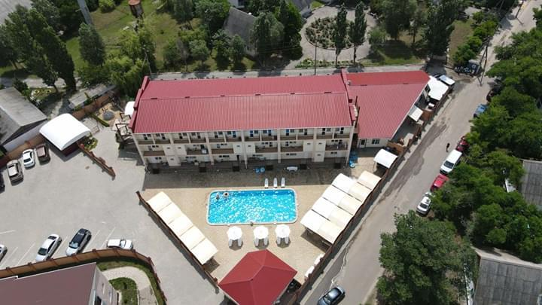

Додаток Г

Обслуговування персоналу

Додаток Д
Розташування курорту Лазурне

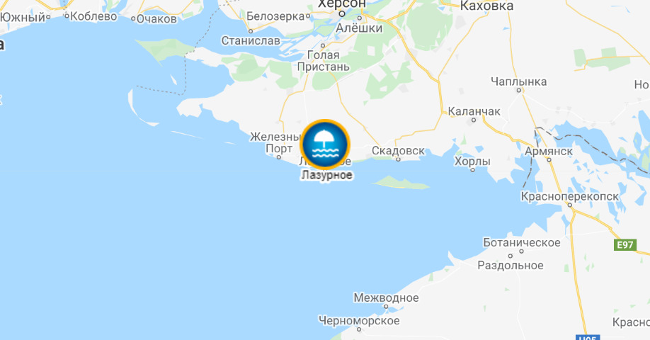

Додаток Е
Логотип готелю «Laguna Lazurne»

Додаток Є
Сторінка на офіційному сайті готелю для відгуків

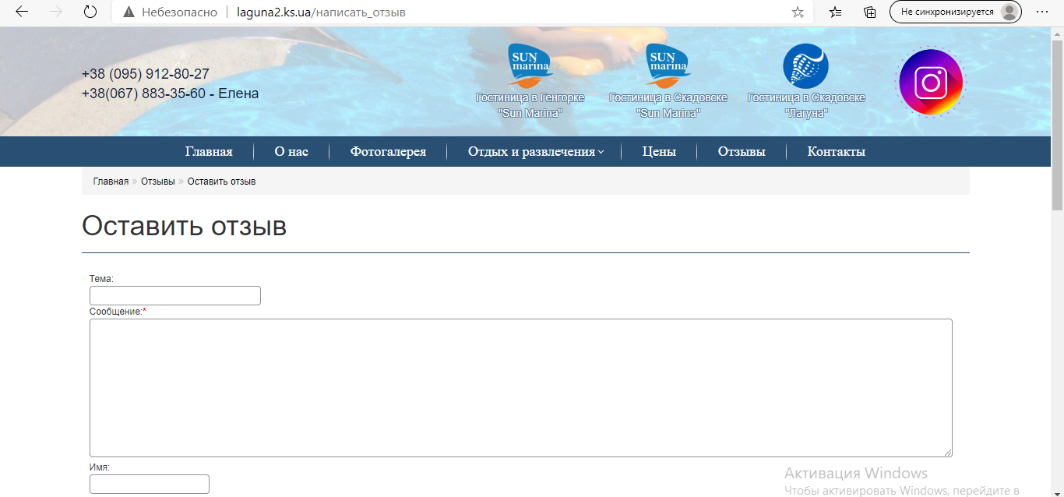

Додаток Ж
Бронювання по телефону
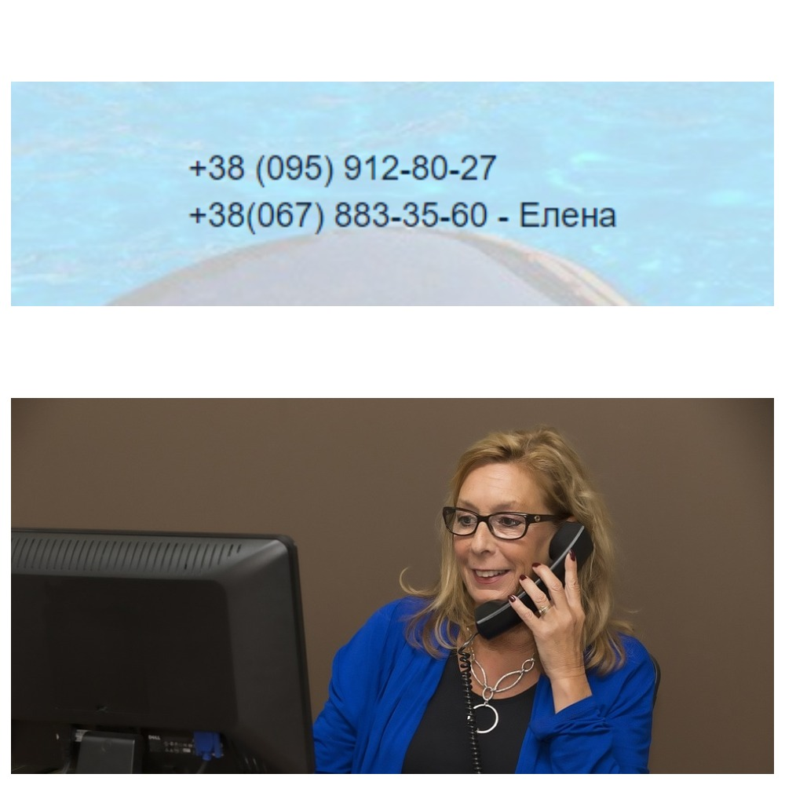

Додаток З
Парковка готелю «Laguna Lazurne»

Додаток І
Номер готелю «Laguna Lazurne»

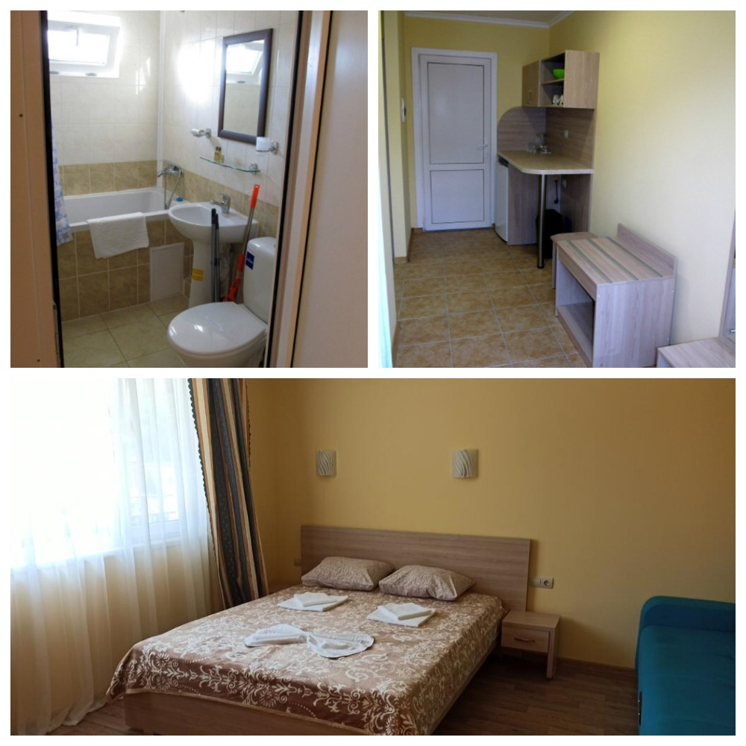

Додаток К
Розташування готелю відносно пляжу

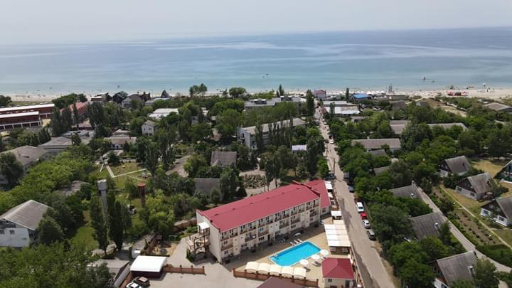

Додаток Л
Басейн готелю «Laguna Lazurne»

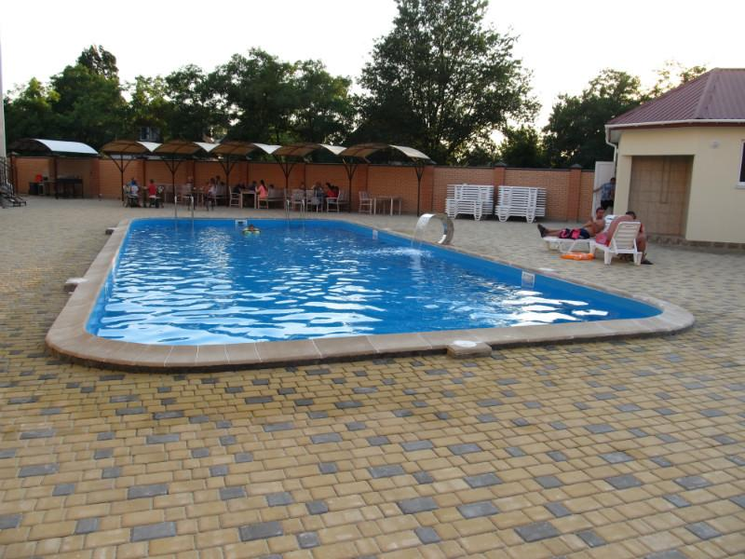

Додаток М
Ресторан готелю «Laguna Lazurne» (в приміщенні та літня тераса)

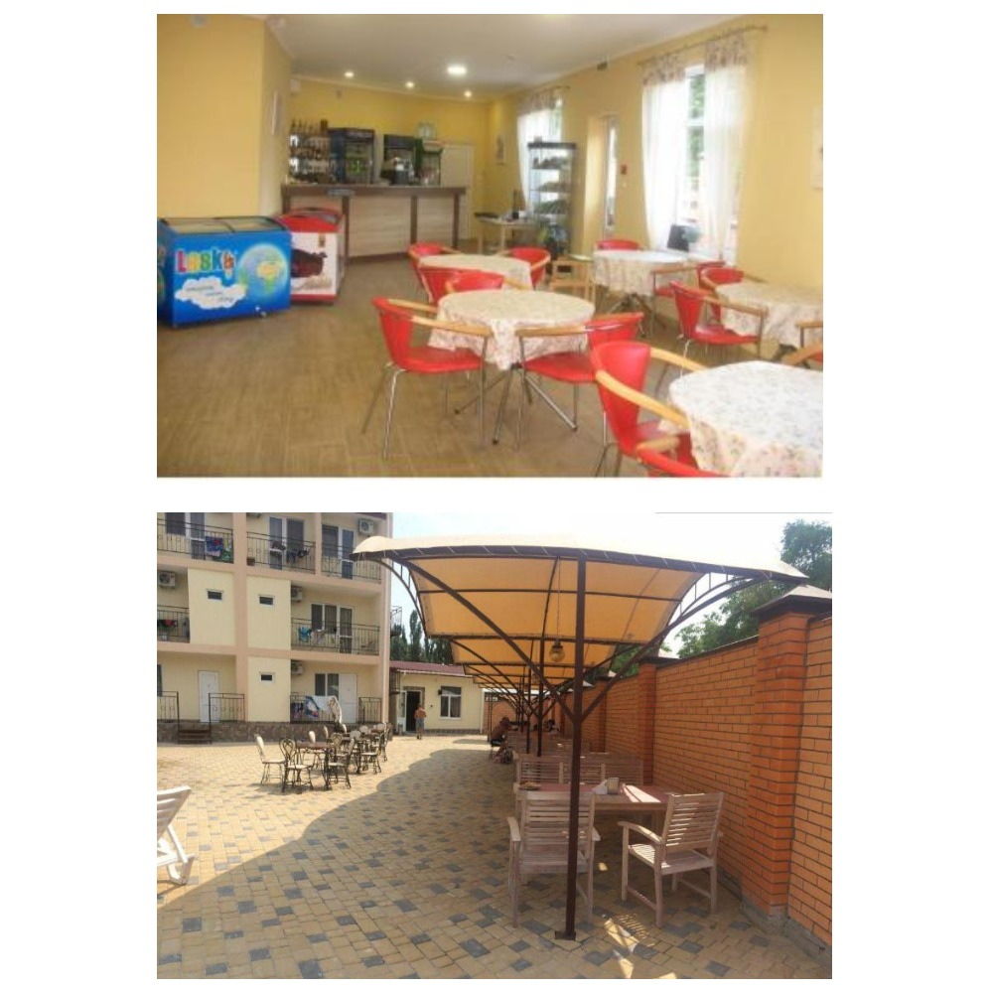

Додаток Н
Розваги для дітей на території готелю «Laguna Lazurne»

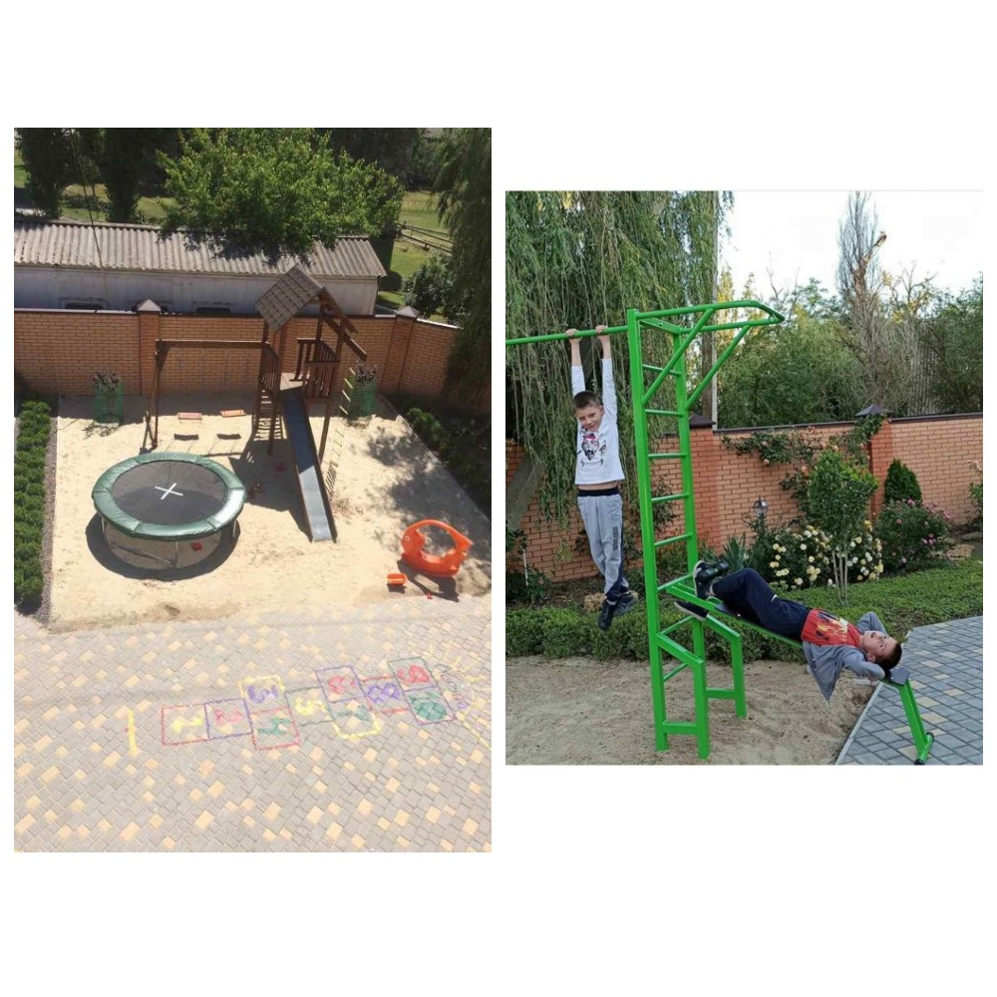

Додаток П
Відгуки на сайті Booking.com

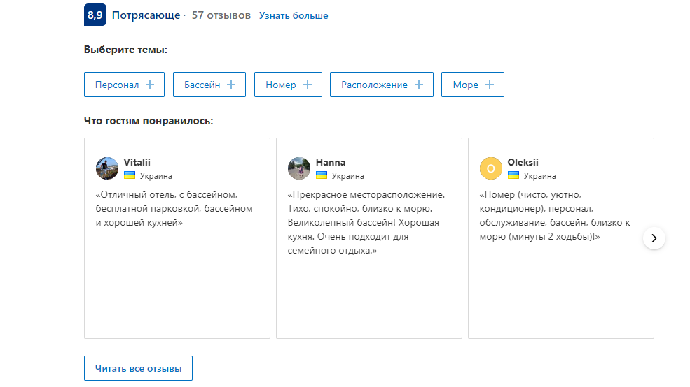

Додаток Р
Відгуки на сайті 101hotels.com

